國立中央大學
109年度教學單位自我評鑑

受評單位：OOO系(所)
自我評鑑報告書

單位主管簽名：OOO

中華民國OO年OO月OO日

撰寫說明
壹、前言
單位沿革、發展目標、重要成就等綜合性之文字敘述；建議可摘要本次各評鑑項目之亮眼績效，有助評鑑委員聚焦。
貳、前次評鑑改善成果說明
包含教學、課程、研究、行政和綜合類等面向，請簡要說明前次評鑑委員所提建議和迄今為止之改善狀況。
參、本次評鑑項目與效標
就各評鑑項目說明迄今成果和待改進之處(資料區間為105-107學年度)。
肆、結語
以簡要文字概括本次評鑑項目之總體表現，並酌述其反思和展望。
※、其他注意事項
1. 引言一節，乃本校辦學近況之簡介，可依需求考量是否納入報告書。
2. 表6.1和表6.2乃送高教評鑑中心認可「作業機制」和「執行結果」之檢核文件，不列入自評報告書內容，但預先提醒自評流程中務必留存相關文件，將在評鑑過後，連同管考規劃表同步辦理收件。
3. 本文內容以80頁為限，每增加一個受評班制可增加20頁，雙面印刷。請以單行間距、12號標楷體撰寫；必要之佐證資料放於附錄，不限頁數。兩者統一以電子檔寄送教務處核備即可。
4. 報告書內容應質量並呈，並可用彩色統計圖表及照片，使之更加具體、一目瞭然。所提供之格式、校級參考資料及各類表格僅供參考，可依教學單位需要和特色斟酌調整呈現方式。
5. 各受評單位於不違反本報告書應呈現精神與內容下，可依各單位之實際狀況，自行附加並補充其他評鑑資料。

引言
本校創校之初，與北大南北鼎立。51年在臺復校，57年遷校中壢、立足雙連坡，並於68年正式恢復國立中央大學。在台半世紀以來競業建設，全校師生及校友秉持「誠樸」的校訓及飲水思源的精神，在歷任校長悉心戮力下，校務蔚然勃發；因應發展需求，陸續擴展各領域學科，目前設有文、理、工、地球科學、資電、管理、客家等學院，近年為應社會高齡化的趨勢及醫療工程應用之需求，更於103學年成立生醫理工學院，成為本校第八個學院，在通力努力下，中大已奠定卓越堅實的基礎，成為理工與人文並重，教學與研究兼顧之卓越大學，迄今更致力打造具備人文關懷之世界一流大學。
過去九年，在教育部經費及多項自籌經費的挹注下，中大師生全力以赴，展現不凡的成果。在促進教學卓越及提升學生學習成效上，建置各項獎勵、補助、研究、輔導與服務機制，延攬及培育優秀教研人員，積極鼓勵教師精進與創新教學，營造資訊化教與學環境。尖端研究部分，環境與能源之災害預警、地震監測、全球氣候變遷、降水預報等，有效應用防災防洪、國土規劃之決策；校內教師100至106年於國際頂尖期刊Nature和Science發表論文共24篇，亦有多位教師獲得學術獎項之肯定，科技部傑出研究獎自100年至107年共計28人獲獎。在ESI之22個學門中共有8個學門居全球TOP 1%，其中三領域之相對影響力指數於頂大各校中名列前茅。有關國際合作表現部分，依《美國新聞與世界報導(U.S. News & World Report)》「2019全球最佳大學(Best Global Universities Ranking)」排名調查，本校於「國際合作(International collaboration)」指標評比名列全球第39名，成效卓著。
鑑於邁向頂尖大學計畫結束，本校近期積極爭取外部競爭型計畫經費，並於107年教育部高等教育深耕計畫獲得4.1億元經費，名列全國第五，包含四個特色領域研究中心補助(分別為太空科學與科技研究中心、高能與強場物理研究中心、地震災害鏈風險評估及管理中心和新世代光驅動電池模組研究中心)，以及三個大學社會責任實踐計畫(「桃海三生」深耕型計畫、「部落書香學堂」萌芽型計畫及「雙連陂社區文化保存與提升居民健康」種子型計畫)，做為本校未來推動教學創新與學術拔尖重要挹注資源。
除此之外，本校在自我提昇及國際接軌部分，不遺餘力；在教學單位部分，工學院與資電學院各系所全數通過中華工程教育學會(IEET)工程及教育認證。管理學院亦於103年通過國際商學院促進協會(AACSB, The Association to Advance Collegiate Schools of Business)之國際商管認證，透過外部檢核及輔導持續精進。校務整體經營部分，本校於教育部委託財團法人高等教育評鑑中心辦理之107年校務評鑑，亦獲得五大評鑑項目全部通過認可之佳績。本校期盼藉由本項教學單位自我評鑑，蒐集專家學者的寶貴建議，促進本校各受評單位及校務未來的改善與發展。
放眼未來，中央大學將秉持著「誠樸」優良的校風，持續發揮「永續發展」優勢特色，以桃園市為實踐場域，整合產官學各方資源，繼續向下紮根、向上結果，締造更多「中大第一」，並為培育具國際視野、全球關懷的人才而努力，以開創新世紀大學之典範。

國立中央大學教學單位自我評鑑
自我評鑑報告書
目錄
壹、前言 1
貳、前次評鑑改善成果說明 2
一、前次評鑑委員建議內容摘要 2
(一) 教學類 2
(二) 課程類 2
(三) 研究類 2
(四) 行政類 2
(五) 綜合類 2
二、迄今之改善成果或情形說明 3
(一) 教學類 3
(二) 課程類 3
(三) 研究類 3
(四) 行政類 3
(五) 綜合類 3
參、本次評鑑項目與效標 4
一、教育目標與重點發展項目 4
(一)效標1-1、教育目標與學校辦學目標之關聯性 4
(二)效標1-2、依據教育目標訂定學生核心能力 4
(三)效標1-3、建立發展特色 4
(四)效標1-4、自訂特色效標與實施成效1~2項 4
表1.1 105-107(學年度)系所教育目標 6
表1.2 105-107(學年度)系所制定/修訂教育目標流程暨歷程紀錄表 7
表1.3 105-107(學年度)學校辦學目標、學院教育目標與教育目標關聯表 8
表1.4 105-107(學年度)學生核心能力 8
表1.5 105-107(學年度)校級基本素養、學院核心能力與系所核心能力關聯表 8
表1.6 系所105-107(學年度)教育目標問卷之評估結果分析與說明 9
表1.7 105-107(學年度)系所制定/修訂學生核心能力流程暨歷程紀錄表 10
表1.8 OO系所學生核心能力說明及評量規準 (Rubrics) 11
表1.9 105-107(學年度)系所核心能力問卷結果分析之評估與說明 12
表1.10 中程目標(107-111年)與本校辦學目標、校(院)務發展計畫之結合情形自我評估表 13
二、課程、教學與評量項目 14
(一)效標2-1、課程規劃符合核心能力 14
(二)效標2-2、課程規劃滿足社會發展需求，並培養學生跨領域能力 14
(三)效標2-3、教師人數與專長符合教育目標及滿足學生學習需求 14
(四)效標2-4、教師依據核心能力設計教材，及採用創新教學與多元評量 14
(五)效標2-5、系所輔導新進教師成長並提供教師教學專業成長資源 15
(六)效標2-6、自訂特色效標與實施成效1~2項 15
表2.1 105-107(學年度)系所教育目標與課程設計關聯表 16
表2.2 105-107(學年度)系所檢討課程規劃流程暨歷程紀錄表 16
表2.3-1 課程與核心能力對應表(簡表) 17
表2.3-2 課程與核心能力對應表(完整表) 18
表2.4 校、院及系所專業必修/必選清單及修課規定 19
表2.5 學生參與專題/研究計畫統計表 20
表2.6 教師資料一覽表(請填寫近6年資料) 21
表2.7 現任專任教師背景統計表(可選擇性填寫) 22
表2.8 教師課程教學規劃表(表範例) 23
表2.9 核心必修課程評量結果分析及資料 25
表2.10 107-108(學年度)學生核心能力具備情形 25
表2.11 105-107(學年度)教師專業成長紀錄及成果 27
資料2-5-1校方提供教師教學專業成長資源 28
三、學生輔導與培育優質人才項目 32
(一)效標3-1、鼓勵學生自主學習，培育優質人才 32
(二)效標3-2、積極執行學生輔導和完備就學支持系統 32
(三)效標3-3、系所提供多元資源滿足教學需求 32
(四)效標3-4、自訂特色效標與實施成效1~2項 33
表3.1-1 學士班招生、轉系及休、退、轉學、畢業人數統計表 34
表3.1-2 碩(博)士班招生、轉系及休、退、轉學、畢業人數統計表 34
表3.2 學生修業課程辦法及規章 35
表3.3 學生參與國內外活動特殊成就/表現概況 37
表3.4 學生考取專業證照或語文能力檢定 37
表3.5 系所之行政支援與技術人力表 38
表3.6 教師專業成長資源 38
表3.7 系所經費統計表(千元) 39
表3.8 教學研究空間一覽表 40
資料3-2-1 校方學習輔導制度及預警機制 41
資料3-3-2 系(所)導師制度與其他輔導特色 50
資料3-2-3 校方職涯諮詢機制及作法 55
資料3-2-4 校方完備就學支持系統和促進就學權益均等之作法 57
資料3-2-5 本校多元獎助學金與助學計畫 60
四、學術研究與社會責任項目 66
(一)效標4-1、教師與學生積極從事學術研究和社會參與 66
(二)效標4-2、系所提供優質學術和具社會關懷之學習環境 66
(三)效標4-3、自訂特色效標與實施成效1~2項 66
表4.1 教師執行研究和推動大學社會責任相關計畫統計表 67
表4.2 教師獲頒國內外學術或專業學會獎項表 67
表4.3 教師發表論文/著作/展演統計表 67
表4.4 邀請國內外學者訪問統計表 68
表4.5 教師參與國內外學術活動統計表 68
表4.6 學生專業表現和社會參與統計表 69
表4.7 說明校、院、系所提供教師執行計畫、研究獎勵辦法 70
資料4-1-1 聯合國2030永續發展目標(SDGS) 71
資料4-1-2 本校USR辦公室對大學社會責任之定義與計畫內容 72
五、畢業生表現與自我改善項目 74
(一)效標5-1、系所能建立學習成效評估機制，並整體評估畢業生表現 74
(二)效標5-2、蒐集利害關係人意見改善並規劃未來 74
(三)效標5-3、自訂特色效標與實施成效1~2項 74
表5.1 畢業生追蹤 75
表5.2 畢業生學生學習成效分析與結果 76
表5.3 SWOT自我分析表 77
表6.1系級自辦品保結果認定檢核表 78
表6.2 系級審查意見檢核表 79
肆、結語 80

壹、前言
(單位沿革、發展目標、重要成就等綜合性之文字敘述；建議可摘要本次各評鑑項目之亮眼績效，有助評鑑委員聚焦。)

貳、前次評鑑改善成果說明

一、前次評鑑委員建議內容摘要
(包含教學、課程、研究、行政和綜合類等面向，請簡要說明前次評鑑委員所提建議。)

(一) 教學類

(二) 課程類

(三) 研究類

(四) 行政類

(五) 綜合類

二、迄今之改善成果或情形說明
(包含教學、課程、研究、行政和綜合類等面向，請簡要說明前次評鑑迄今為止之改善狀況。)

(一) 教學類

(二) 課程類

(三) 研究類

(四) 行政類

(五) 綜合類

參、本次評鑑項目與效標
(就各評鑑項目說明迄今成果和待改進之處，資料區間為105-107學年度)

一、教育目標與重點發展項目
教育目標設置能符合學校定位及辦學目標，且能掌握社會現況；擬訂系所發展計畫、明定達成教育目標之情形。確保學生畢業後能達成既定的教育目標，並進一步訂定核心能力作為學生更明確與具體的學習準則。

(一)效標1-1、教育目標與學校辦學目標之關聯性
1. 教育目標之內容與特色為何？符合社會需求或產業潮流之情形？（請填表1.1、表1.2）
2. 如何向學生、家長、雇主、校友宣導教育目標？以上利害關係人於制定教育目標的過程中所扮演的角色？
3. 校、院及系(所)教育目標關聯情形如何？（請填表1.3）
4. 教育目標制定機制為何？諮詢機制為何？代表有哪些？（請填表1.6）

(二)效標1-2、依據教育目標訂定學生核心能力
1. 院及系(所)核心能力之關聯性為何？（請填表1.4-表1.5和表1.7-表1.8）
2. 如何向師生宣導核心能力內涵？學生、家長、雇主、校友於制定核心能力的過程中所扮演的角色？（請填表1.9）

(三)效標1-3、建立發展特色
1. 系(所)務規劃單位之組成、作業流程及運作情形？
2. 中程目標(107-111年)與本校辦學目標、校(院)務發展計畫之結合情形為何？（請填表1.10，並檢附中長程計畫書）
3. 請說明系(所)務未來發展方向為何？系(所)教育目標與特色之配合情形？

(四)效標1-4、自訂特色效標與實施成效1~2項
(至少填寫1項，請訂明該效標之名稱)
例1. 教師教學及課程與系所發展重點或特色結合之情形為何？
例2. 必修與選修課程規劃符合系所教育目標與特色配適性為何？(如培育學生多元能力課程、創新課程)？

表1.1 105-107(學年度)系所教育目標
學年度 | 教育目標
105 | 1.  2.  3.
106 | 1.  2.  3.
107 | 1.  2.  3.

表1.2 105-107(學年度)系所制定/修訂教育目標流程暨歷程紀錄表
系所制定/修訂教育目標流程
系所制定/修訂教育目標歷程大事紀
日期 | 討論事項 | 參與人員 | 會後決議
註：列舉制定/修訂教育目標流程之記錄，並請以摘要方式呈現於表格中。

表1.3 105-107(學年度)學校辦學目標、學院教育目標與教育目標關聯表
學年度 | 學校辦學目標 | 學院教育目標 | 系所教育目標
105
106
107

表1.4 105-107(學年度)學生核心能力
學年度 | 學生於畢業時所應具備之核心能力
105 | 核心能力一：  核心能力二：  核心能力三：
106 | 核心能力一：  核心能力二：  核心能力三：
107 | 核心能力一：  核心能力二：  核心能力三：

表1.5 105-107(學年度)校級基本素養、學院核心能力與系所核心能力關聯表
學年度 | 校級基本素養 | 學院核心能力 | 系所核心能力
105
106
107

表1.6 系所105-107(學年度)教育目標問卷之評估結果分析與說明
(建議系(所)依據不同對象製作教育目標結果分析圖表，如下圖表範例)
【建議表範例】系所達成教育目標之評估方式說明:
評估方式內容  系所教育目標 | 受訪者身分 | 評估方式 | 時間點
各系所自訂之教育目標 | 大一新生家長 | 問卷、座談會 | 大一新生家長  親師座談會
 | 大學部應屆畢業生 | 問卷 | 畢業前(每年6月)
 | 系友 | 問卷 | 每年2月校新春團拜及各系(所)友會時
 | 雇主 | 問卷 | 企業參訪、實習學生協助發放等
 | 學術界/業界人士 | 問卷 | 學生口試
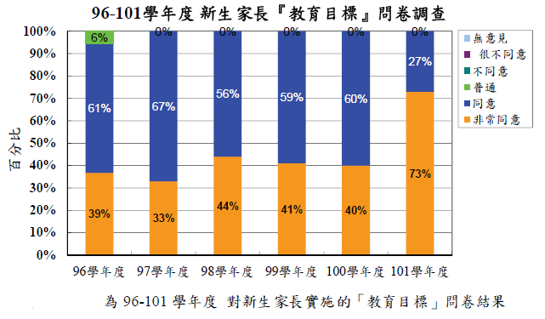
【建議圖範例】

表1.7 105-107(學年度)系所制定/修訂學生核心能力流程暨歷程紀錄表
系所制定/修訂學生核心能力流程
學程制定/修訂學生核心能力歷程大事紀
日期 | 討論事項 | 參與人員 | 會後決議
註：列舉制定/修訂教育目標流程之記錄，並請以摘要方式呈現於表格中。

表1.8 OO系所學生核心能力說明及評量規準 (Rubrics)
核心能力一:
 | 評量等級
 | 完全具備(3) | 具備(2) | 需加強(1)
核心能力二:
 | 評量等級
 | 完全具備(3) | 具備(2) | 需加強(1)
核心能力三:
 | 評量等級
 | 完全具備(3) | 具備(2) | 需加強(1)

表1.9 105-107(學年度)系所核心能力問卷結果分析之評估與說明
(建議系所依據不同對象製作核心能力結果分析圖表，如下圖表範例)
【表範例】系所核心能力之評估方式說明
評估方式內容  系所核心能力指標 | 受訪者身分 | 評估方式 | 時間點
各系(所)自訂之核心能力指標 | 大一新生家長 | 問卷、座談會 | 大一新生家長  親師座談會
 | 大學部或研究所應屆畢業生 | 問卷 | 畢業前(每年6月)
 | 系友 | 問卷 | 每年2 月校新春團拜及各系(所)友會時
 | 雇主 | 問卷 | 企業參訪、實習學生協助發放等
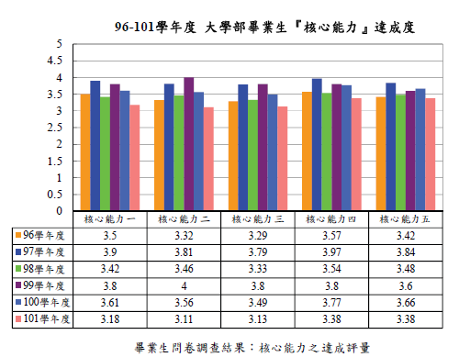
【圖範例】

表1.10 中程目標(107-109年)與本校辦學目標、校(院)務發展計畫之結合情形自我評估表
項目 | 教學研究及發展方向之配合情形 | 107-108年達成度自我考評
單位功能和總體目標 | 對應105-109年校務發展計畫書學院發展重點及策略：現況概述/願景及教育目標，請說明貴單位之功能和總體目標與其配合情形。 | 配合度等第：  說明與建議：貴單位總體目標與校院配合度之優點事實或改善規劃。
三年發展計劃目標 | 對應105-109年校務發展計畫書學院發展重點及策略：SWOT分析/發展目標，請說明貴單位五年發展計劃目標與其配合情形。 | 配合度等第：  說明與建議：貴單位三年發展計劃目標與校院配合度之優點事實或改善規劃。
達到目標具體作法 | 對應105-109年校務發展計畫書學院發展重點及策略：執行策略及方案，請說明貴單位達到目標具體作法與其配合情形。 | 達成度等第：  說明與建議：貴單位執行策略和方案有助於自我目標達成度之優點事實或改善規劃。
預期績效 | 對應105-109年校務發展計畫書學院發展重點及策略：預期成效，請說明貴單位預期績效與其配合情形，並提出實際產生之績效。 | 達成度等第：  說明與建議：預期績效達成度之優點事實或改善規劃。
考評方式 | 請說明貴單位如何檢核預期成效之方式(或績效指標)。 | 達成度等第：  說明與建議：考評方式達成度之優點事實或改善規劃(如檢核方式之有效性和對應性)。
註1. 達成度考評採取等第(11級)制：A+(90-100)、A(85-89)、A-(80-84)、B+(77-79)、B(73-76)、B-(70-72)、C+(67-69)、C(63-66)、C-(60-62)、D(50-59)、E(<50)，其後請敘明評此等第之緣由、優缺點和改進建議。
註2. 受評單位如為二級單位(系所、學位學程)，請評估院務發展計畫與受評單位發展之配合情形；受評單位如為一級教學單位（本校為地科學院和總教學中心），請評估校務發展計畫與受評單位發展之配合情形。

二、課程、教學與評量項目
課程規劃能明確反應教育目標與核心能力，並透過課程地圖引導，讓利害關係人充分了解課程設計之理念及規劃。建立一套健全之教學評量制度，以評估教師教學品質並達成確保學生學習成效。

(一)效標2-1、課程規劃符合核心能力
1. 教育目標與課程設計間之關聯性為何？（請填表2.1）
2. 在課程組成方面所做過的修正與努力？課程委員會組成與運作機制、近5年具體績效為何？若有，可說明學生參與情形。（請填表2.2）
3. 課程規劃與設計如何達成教育目標和核心能力？（請填表2.3-1或2.3-2、表2.4，並檢附系所課程地圖）

(二)效標2-2、課程規劃滿足社會發展需求，並培養學生跨領域能力
1. 業界人士或相關諮詢委員會於課程組成的設計過程中所扮演的角色？如系所課程委員會、建教合作單位、校方諮詢委員會提供之建議等。
2. 課程設計與內容如何反應未來學生就讀研究所或就業所需？
3. 如何藉由實作/專題課程等跨領域課程，訓練學生解決問題能力？（請填表2.5）
4. 與相關產業之學用結合和合作(實習)情形？

(三)效標2-3、教師人數與專長符合教育目標及滿足學生學習需求
1. 教師徵聘及升遷管道是否健全？徵聘及替換措施為何？有無外聘的教師、業師？請說明近五年延攬優秀教師之作為與成效。（請填表2.6、表2.7）
2. 教師是否勝任專業科目的教學？請說明教師開課辦法與運作機制，並評估其對系所發展之影響？如何結合教育目標並發揮教師專長？

(四)效標2-4、教師依據核心能力設計教材，及採用創新教學與多元評量
1. 核心能力是透過哪些課程來培育？課程包括哪些內容及教學方式？（請填表2.8）
2. 學生對核心能力的學習成效為何？觀感為何？收集學生對課程目標之明確性、教材內容的理解度，與課程改善意見回饋訊息之頻率為何？（請填表2.9、表2.10）
3. 持續改善教學成效的方法為何？請說明近年投入創新教學之作為與成效。
4. 教學方式與教材內容能否引發學生應用之能力？請說明教師進行實務、實例教學或問題導向(problem-base-learning)之成果與執行成效。

(五)效標2-5、系所輔導新進教師成長並提供教師教學專業成長資源
1. 如何評量教師的工作及教學狀況，配套措施為何？
2. 如何鼓勵教師專業持續進修？
3. 教師有無專業成長的相關紀錄或措施？包含研究與教學。(請填表2.11)

(六)效標2-6、自訂特色效標與實施成效1~2項
(至少填寫1項，請訂明該效標之名稱)
例1. 學生能否藉由系所專業課程(學程)滿足學習需求，達成有效學習之目標？
例2. 依據不同生涯規劃目標提供課程模組或跨領域課程，提升學生所需能力，建立多元學習之規劃作法為何？(如課程分流、多元課程設計)
例3. 教師參與校內外增進教學知能的相關活動之情形為何？教學改善或提升情形如何？
例4. 鼓勵教師進修辦法為何？教師進修之審查是否合理？執行成效如何？

表2.1 105-107(學年度)系所教育目標與課程設計關聯表
學年度 | 系所教育目標 | 課程設計理念
105 | 目標一
 | 目標二
 | 目標三
106 | 目標一
 | 目標二
 | 目標三
107 | 目標一
 | 目標二
 | 目標三

表2.2 105-107(學年度)系所檢討課程規劃流程暨歷程紀錄表
系所檢討課程規劃流程
系所檢討課程規劃歷程大事紀
日期 | 討論事項 | 參與人員 | 會後決議
註：列舉制定/修訂課程紀錄流程之記錄，並請以摘要方式呈現於表格中。

表2.3-1 課程與核心能力對應表(簡表)
核心能力一: 邏輯與科學推理

核心能力說明: 能夠發掘、分析工程問題，並且運用數學、科學、工程知識以及應用現代化工具、方法加以解決。 | 評量等級(系所可自訂之，至少三等級以上)
 | 完全具備(5) | 充分具備(4) | 具備  (3) |  | 略具備  (2) | 需加強  (1)
 | 明確知道如何應用課程所教的工程原理，解決所遇工程問題，並能進一步解釋及說明。 | 明確知道如何應用課程所教的工程原理，解決所遇工程問題。 | 明確知道課程所教工程原理，但不知道如何應用所遇工程問題。 |  | 大概知道課程所教工程原理，但不知道如何應用所遇工程問題。 | 無法了解及應用課程所教工程原理來解決所遇工程問題。
核心能力一: 邏輯與科學推理
相對應課程 |  |  |  | 必選修
材料科學 |  |  |  | 必修
流體力學 |  |  |  | 必修
微控制器 |  |  |  | 選修
基礎工程光學 |  |  |  | 選修
感測原理 |  |  |  | 選修

附註1：請各系所自行上網至課務系統下載資料。
附註2：課程與核心能力表分為簡表(表2.3-1)與完整表(表2.3-2)，請系所自行評估報告書撰寫之篇幅狀況；若篇幅內容不太多，則可直接於報告書本文放完整表資料；若篇幅內容較多，報告書中請放簡表資料即可，完整表請另外放於附件。
附註3：若需附課程大綱，亦請另以附件方式呈現。

表2.3-2 課程與核心能力對應表(完整表)
核心能力一: 邏輯與科學推理

核心能力說明: 能夠發掘、分析工程問題，並且運用數學、科學、工程知識以及應用現代化工具、方法加以解決。 |  |  | 評量等級(系所可自訂之，至少三等級以上)
 |  |  | 完全具備(5) |  | 充分具備(4) |  |  |  |  | 具備  (3) |  |  |  | 略具備  (2) |  |  |  | 需加強  (1)
 |  |  | 明確知道如何應用課程所教的工程原理，解決所遇工程問題，並能進一步解釋及說明。 |  | 明確知道如何應用課程所教的工程原理，解決所遇工程問題。 |  |  |  |  | 明確知道課程所教工程原理，但不知道如何應用所遇工程問題。 |  |  |  | 大概知道課程所教工程原理，但不知道如何應用所遇工程問題。 |  |  |  | 無法了解及應用課程所教工程原理來解決所遇工程問題。
核心能力一: 邏輯與科學推理
對應  課程 | 必  選  修 | 課程目標 |  | 評量方式 |  |  |  |  |  |  |  |  |  |  |  |  | 檢核標準
 |  |  |  | 紙筆測驗 |  | 作業練習 | 口頭報告 | 書面報告 | 實作實驗 |  | 課堂表現 | 學習檔案 | 自評互評 |  | 作品展演 | 其他
材料科學 | 必修 | 本課程提供材料科學之基本知識，以作為工程師材料設計與應用之基本專業基礎。以大一微積分、普物、普化為基礎，介紹金屬、陶瓷和高分子等各種基本材料之基本結構，物理、化學性質，和它們的各種應用。 |  | V |  | V | V | V |  |  | V | V | V |  | V |  | 1.第一次筆試 20%  2.第二次筆試 20%  3.第三次筆試 20%  4.出席率及作業 20%  5.書面報告、海報及口  頭報告(分組) 20%

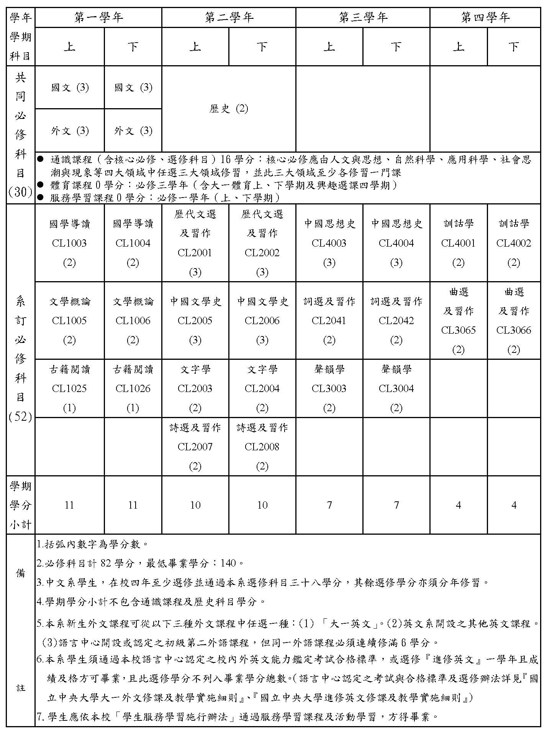
表2.4 校、院及系所專業必修/必選清單及修課規定
【表範例】必修課程
註：請提供108學年度校方或通識中心所開設之通識課程清單及相關修課規定，其格式請依學校原有之方式呈現。系所可至註冊組/教務長室(教務章則)網頁下載資料，如上表所示。

表2.5 學生參與專題/研究計畫統計表
學年度 | 總件數 |  | 獲獎與補助
105 | 專題 | ______件 | 獲 獎 人 數:__________  其 他:__________
 | 研究計畫 | ______件 | 獲 獎 人 數:__________  獲補助總金額:__________  其 他:__________
106 | 專題 | ______件 | 獲 獎 人 數:__________  其 他:__________
 | 研究計畫 | ______件 | 獲 獎 人 數:__________  獲補助總金額:__________  其 他:__________
107 | 專題 | ______件 | 獲 獎 人 數:__________  其 他:__________
 | 研究計畫 | ______件 | 獲 獎 人 數:__________  獲補助總金額:__________  其 他:__________
註：
1. 完整呈現學生參與專題/研究計畫資料，或需附學生作品或相關文件，請另列表說明並以附件方式呈現，報告書中請放統計資料即可。
2. 整合式課程除了專題/研究計畫外，亦可包含論文、實習、綜合考試及學習歷程檔案等，系所若無相關整合式課程可不需填寫；若有相關整合式課程可自行列表說明。

表2.6 教師資料一覽表(請填寫近6年資料)
姓名 | 職稱 | 專(兼)任 | 性別 | 任職學年度 | 最高學歷 |  |  | 說明教師專長符合本系所領域之所需
 |  |  |  |  | 畢業學校、系所 | 學位 | 畢業  年度
李大仁  (範例) |  |  |  | 102-  107
小計：
教 授_________人 ；副 教 授_________人
助理教授_________人 ；講 師_________人 ；其他___________
兼任教授_________人；兼任副教授________人；兼任助理教授______人

表2.7 現任專任教師背景統計表(可選擇性填寫)
 | 教授 |  | 副教授 |  | 助理教授 |  | 講師 |  | 全體
項目 | 人數 | 百分比 | 人數 | 百分比 | 人數 | 百分比 | 人數 | 百分比 | 人數
性別
男
女
年齡
25-30
30-39
40-49
50-59
60以上
最高
教育程度
學士
碩士
博士
取得學位
國家
台灣
美國
歐洲
亞洲
其他

表2.8 教師課程教學規劃表(表範例)
一、課程資料
課程名稱 | 中文:
 | 英文:
課程類別 | □必修□選修 |  |  | 班別
授課教師 |  |  |  | 學分數
課程代碼 |  | 上課時數(週) |  | 開課單位
上課時間 |  | 先備課程 |  | 適修年級
二、教學目標與學生預期成效
教師預期學生在修習本課程後之學習學程，或學生應有的專業表現。強調學生修習此門課程後可展現的具體能力，建議以100-300字為宜。
(以中文系國文：唐宋詞欣賞課程為例)
1. 培養學生對唐宋詞的閱讀、理解與鑑賞能力，領略詞作之美，進而能加以分析和評論，詮釋出自己的意見。
2.透過唐宋詞的賞析，省思現代人對愛情、生命、人生際遇的不同態度，使之貼近現代人的生活，加以詮釋。
預期教學成效 |  | 教學策略及方法 |  | 評量方式 | 學生核心能力
<例>學生具備對唐宋詞的知識:  1.詞的特質  2.詞的鑑賞方法  3.詞的形成與演進 |  | A.講述法  B.討論教學法 |  | 作業(20%)  課堂發言  (20%) | 1.古籍解讀
<例>學生具備對詞的寫作能力  1.詞的創作能力 |  | A.示範教學法  B.作業教學法 |  | 作文、指定報告(20%) | 4.文學鑑賞
三、教科書及參考書(書名、作者、出版者、出版年月)及輔助教材
四、課程大綱
五、課程說明與進度(如課堂活動、課堂要求、課程進度、或其他教學資源)
六、評分及考試
七、授課教師與助教(包含教師OFFICE HOUR及助教諮詢時間)
註：
1. 表2.10為建議之表格，教師若有所屬之教學規畫表或教學大綱可依照原本格式呈現，表格可自行彈性調整運用之。
2. 若超過報告書內頁限制，請以一位教師當範例即可，其他教師之教學規劃可以附件呈現。
3. 建議教師實施必修及核心選修課堂問卷模式並分析之，如下問卷範例所示。(中文系-國文：唐宋詞欣賞課程學生基本核心能力為例，實施學生課堂問卷填答，以便了解學生於修畢本課程後之學習成效，並評估學生各項核心能力之表現。)
【問卷範例】
 | 完  全  具  備(3) | 具  備  (2) | 需  加  強  (1)
核心能力一: 古籍解讀
具備閱讀、評點及詮釋古代經典的能力。 | ● | Ο | Ο
核心能力二: 邏輯思辨
具備發掘經典在釋詞、思想方面的問題，並能運用考據方法、學術史概念，適當地進行問題的辨證。 | Ο | Ο | ●
核心能力三:語文表達
具備流暢的口語及撰寫能力。 | Ο | ● | Ο
核心能力四: 文學鑑賞
能適當地運用文學理論對文本進行解讀與鑑賞。 | Ο | ● | Ο

表2.9 核心必修課程評量結果分析及資料
【問卷範例】建議發展必修及核心選修課程核心能力問卷，以大氣系為例。
 | 完  全  具  備  (3) | 具  備  (2) | 需  加  強  (1)
核心能力一、數理基礎能力
具備紮實的數學、物理與化學的基礎，可以分析處理大氣與太空相關的科學。 | Ο | Ο | Ο
核心能力二、專業知識能力
具備豐富的大學科學和太空空學的專業知識。可以綜合分析、解釋說明大氣與太空相關的科學問題。 | Ο | Ο | Ο
核心能力五、獨立思考能力
具備獨立思考與科學思辨之能力，能收集相關資訊，進行客觀分析做合理之判斷。 | Ο | Ο | Ο
【表範例】產生之統計表。假設大一大氣組同學的必修課程為下表所列，由同學填寫核心課程問卷後產生之結果。
大氣組核心課程  核心能力 | 大氣科學概論 | 地球系統概論 | 大氣熱力學
核心能力一 | 2.8 | 2.9 | 3
核心能力二 | 2.1 | 2.2 | 2.4
核心能力五 | 1.9 | 2.7 | 2.8
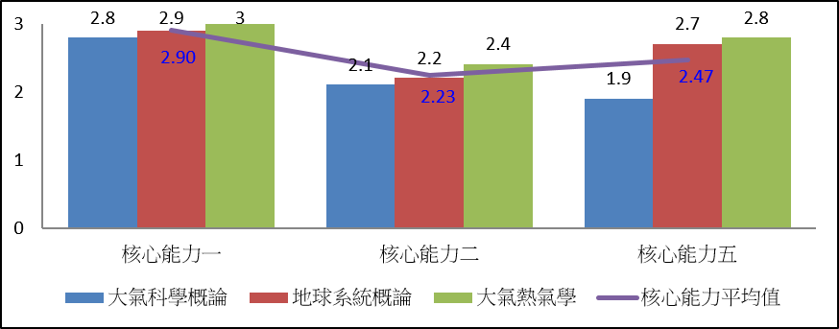
【圖範例】由報表產生之統計圖示: 請系所簡單分析，如大氣組同學課程安排應再加強核心能力二。

表2.10 107-108(學年度)學生核心能力具備情形
註：
1. 針對系所各項核心能力，建議每一學年結束後可請系上各年級學生填寫自評問卷，並產出結果報表追蹤其是否具備系所核心能力。
2.若有其他評估學生核心能力具備情形，請自行增列表格說明。
【表範例】建議發展系上完整核心能力問卷，以客家學院為例
 | 完  全  具  備  (3) | 具  備  (2) | 需  加  強  (1)
核心能力一: 具備客家文化的素養
能夠具備客家文化相關的知識。 | Ο | Ο | Ο
核心能力二、具備客家語言文學研究的專業能力
能夠具備客家語言研究與客家文學研究之相關專業知識。 | Ο | Ο | Ο
核心能力三、具備客家語言文化傳承與發展的潛力
培養傳承與發展客家語言及其文化的能力。 | Ο | Ο | Ο
核心能力四、具備人文關懷的精神
提升對人文關懷的能力。 | Ο | Ο | Ο
【表範例】請大一~大四同學填寫問卷後產生之報表
年級 | 一年級 | 二年級 | 三年級 | 四年級
核心能力一 | 2.8 | 2.9 | 3 | 2.8
核心能力二 | 2.1 | 2.2 | 2.4 | 2.5
核心能力三 | 1.9 | 2.7 | 2.8 | 2.6
核心能力四 | 1.5 | 1.8 | 2.2 | 2.9
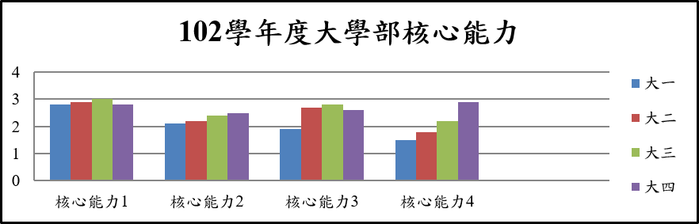
【圖範例】統計圖表：請對問卷作簡單分析，如普遍來說，大一~大三的核心能力4須再加強。

表2.11 105-107(學年度)教師專業成長紀錄及成果
【表範例(1)】系所教師參加教學發展中心活動歷年教師成長活動統計表
(資料請洽教學發展中心)
學年度 | 姓名 | 身分(講員/學員/經驗分享教師) | 次數
【表範例(2)】系所新進教師傳習之概況：
學年度 | 傳授者姓名 (mentor) | 學習者(mentee) | 帶領期間 | 備註
【表範例(3)】教師歷年休假進修概況：
學年度 | 姓名 | 進修期間 | 補助計畫 | 進修國家
【表範例(4)】執行成果紀錄：系所教師評審委員會議各相關教師升等、獎勵、休假研究之會議決議記錄
會議時間 | 會議名稱 | 會議決議
102.03.04 | 102學年度第2次系教評會 | 1.推薦OOO教師副教授申請升等教授案。  2.通過推薦本系 101 學年度優良導師：OOO副教授。  3. 通過OOO教授申請國科會 (103 年) 第52 屆補助國外短，期研究審查案，預計103 年8 月1 日至104 年7 月31 日，期間赴美國進行研究計畫

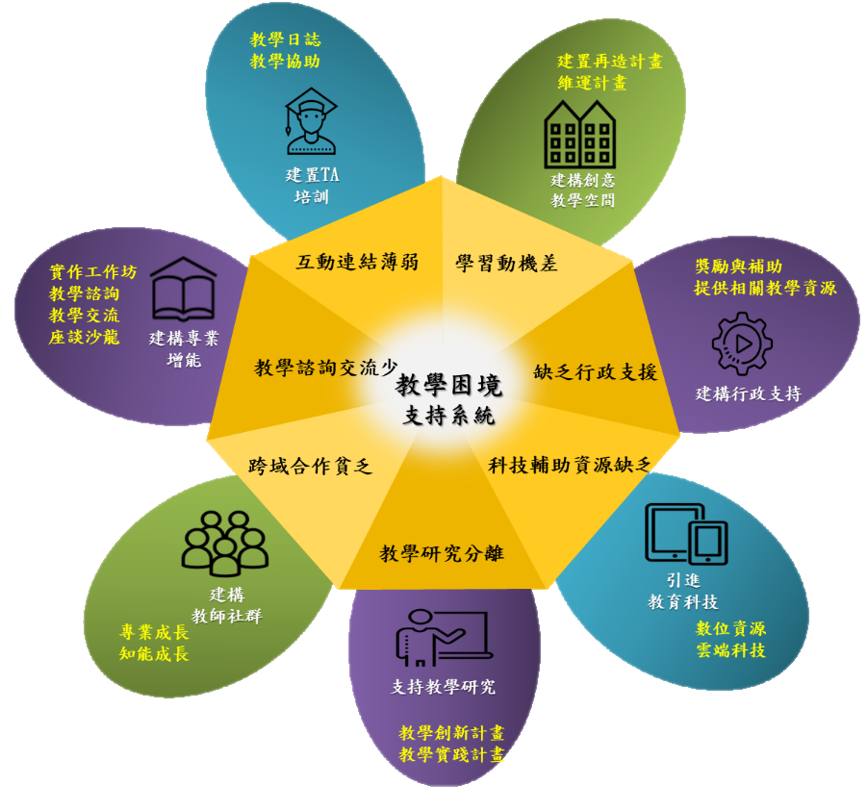
資料2-5-1校方提供教師教學專業成長資源
圖一、教學困境支持系統
過去本校致力於提升教學研究能量，嘗試用全校性普查問卷調查教師需求，卻未能以教師觀點提供教師專業增能資源及通盤整合各行政資源。是此，在高等教育深耕計畫整體推動下，從整合面而言，建立全校性生態支持系統，從個別性而言，推動客製化教師增能支持系統：
1. 全校性生態支持系統—改變過去各單位獨自運作，將相關資源做整合，藉學生TA素養培育、創意空間建置，串聯教師創新教學社群及TA培訓工作坊，以階段性策略計畫促使院系所漸進改變之方案為規劃方向，建立整體支持性環境。
2. 客製化教師增能支持系統—基於上述生態系統整合的基礎，盤點各單位資源，以客製化方式瞭解教學現場需求而對症下藥，建構相對應的精進增能方向，使教師能更專注的投入人才培育，達到教研合一的目標。
目前，本校改以「推動教學創新計劃與創意空間計畫」及「中大創新教學支持系統&交流社群」，意即透過計畫推動與專業沙龍作為對話途徑，在實質需求上（如課程設計與學習評量、跨域實踐議題之合作機會等）深入瞭解個人教學困境，再行提供客製化個別教師支援系統及並推薦優良教師擔任教學傳習，以提升教學品質並改善教學現場實際問題。再者，更從執行活動與增能工作坊成果來檢核教學現場困境(包含教學空間)，以調整未來行政與教學單位資源，協助教師將教學成果擴散至教研合一之目標。茲就整體教學困境支持系統(如圖一)，作如下分項說明：
(一)建構專業增能和教師社群
1. 新進教師研習與社群—邀請各行政單位針對新進教師相關業務進行說明，並邀請專業教師講演教學知能與技巧；為新進教師設計系列教學理論與實作研習活動，建立完備之教育藍圖，並藉以形成新進教師相互支援之教師社群。
2. 系列教師工作坊—依據教學技巧、課程設計、師生互動、多元評量等不同教學議題，邀請校內外教育專家進行專題演講與實務研習，或邀請校內或傑出教師獎之教師，亦與其他教學或行政單位合作辦理，融入教學與系所專業發展。近來以教學設計與學習評量為主軸，針對教師專業需求，辦理系列教師工作坊，融合教學理論與課程實作。
3. 跨域教師沙龍與教師共學社群—以往本校推動一對一教師傳習，邀請教學傑出及教學優良教師成為傳授者(mentor)，帶領學習者(mentee)進行教學經驗與人生智慧傳承，並由兩者共同提出傳習計畫，於期末提出成果報告及進行經驗分享，目前正逐步推動以教師社群的方式進行傳習，首先透過教師沙龍與教學議題促成教師社群，建立形成性的教師合作共學社群，藉此進行跨域研討與課程共備，各社群成效可透過教學專書、分享平台等媒介持續擴大影響力，營造校內教學創新共學氛圍，吸引更多教師投入教學創新行列。
(二)支持教學研究與建置TA培訓
1. 教學計劃支援—針對教學創新計畫，培訓計畫管理TA，入堂觀察與紀錄教學歷程、並搭配前述之創新教學空間支持、教學專業諮詢、教師增能工作坊、數位科技工具、教學成效問卷統計與分析等後備支援機制，提供教師在教學創新過程中所需要的健全後備資源。
2. 教學計畫拓展—鼓勵或推動教師以教學特色能量，或集結社群申請校外教學計畫，透過校內計畫推動說明會和跨域合作教師沙龍，協助教師取得更多元與豐富的外部教學資源與連結跨校社群，並逐步引導教師以教學活化研究內涵，創造教研合一，跨域合作、社會實踐，更多元豐富的教學生涯目標。
3. 教學研究深化—協助教師將教學創新內容深化為研究案，配合高等教育研究讀書會、教學研究圖書專架、教學文獻共享網站等，激發並提供教師從事教學研究的風氣與資源。
4. 教學TA培訓—以一般性教學TA和創新課程TA分別提供教學協助之溝通、觀察、紀錄等專業培訓，TA透過教學周誌課堂觀課、舉辦TA觀察敘寫及攝影技巧等培訓課從而紀錄教師教學歷程，課後將學生反應與教師進行討論，修正課程設計與教學法，提供教師在教學、課堂和學生間有力的支援系統，並藉此建立教師與行政單位間交通互利之橋梁。未來將針對每個教師不同需求，媒合適合的TA進課支援。
(三)建構創意教學空間
1. 透過教學空間改變以促進教學品質提升—藉由計畫經費挹助改善各教學單位之教與學空間，轉變原本傳統教室的講述式教學，當空間改變時能影響教學模式的改變，進而形塑學生自主學習之氛圍。另將由創意空間角度導入教學創新研習，達成本校從完備師資培訓、專業與教學整合、教學融入空間設計之推展目標。
2. 策略性階段引導教學單位漸進創新—在空間建置與再造計畫階段，透過教師提出創新教學需求的計畫申請，從而規劃創意空間以支持教師創新教學及學生自主學習；在空間維運階段，透過開放共享、推動創新教學課程及自主師生社群，以提升創新教學品質；在永續經營階段，再造創意空間樣態及構思空間規劃與配置，使教學空間利用達到最大化。檢視107年之成效，成功於系所端擴散出12個多樣態創意空間，並推動共7個院所加入執行，形塑本校學習空間翻轉、教學創新與自主學習的開放氣氛。未來也將持續從教與學活動不斷檢核推動成效。
(四)建構行政支持和引進教育科技
1. 創新教學補助—每年開放全校教師及新進教師進行創新教學與新進教師教學補助申請，並於期末辦理成果報告或不定期進行經驗分享。未來將整合歷年教學成果，建立教學示範與具體目標，以作為其他教師實務教學與申請計畫之參佐依據。針對創新教學補助計畫，辦理教學創新成果發表會，以建立教學實務與理念交流與成長之平台。
2. 推動系統化課程模組—與創新教學計畫結合，帶動教師思考是否需要將影片導入實體課程，讓不易解說之實驗、表演、實地參訪之古蹟，利用影片呈現帶入課堂。另外協助教師從製作到推廣的各項服務，建立課程模組搜尋機制。(https://goo.gl/hmE1RP) 教學發展中心培育影像製作學生團隊，甚至協助教師建立自己的影像製作團隊，共同深耕本校深具特色的優質共同基礎課程，並培養學生的第二專長。
3. 教學評量結果待改善之教師，給予客製化輔導資源
(1) 教務長關懷信函：針對每學期教學評量綜合評分低於3.5分且為該單位後5%之教師，由教務長致函關懷各教師之教學需求並附上由教務處發送之諮詢調查表，實際了解教師在教學上遭遇之困難與可能提供之教學協助。
(2) 系所主管晤談：該教師所屬單位主管於教學評量結果公告後之一定期限內，約談教學評量綜合評分低於3.5分且為該單位後5%之教師，瞭解其教學評量結果不理想之原因，並予以專業教學上之協助。
(3) 教學諮詢：各單位主管或教師可透過預約，再由教學發展中心安排個別會談或諮詢服務，以瞭解教師之教學困難或建議，其後再依據會談結果提供更進一步的支援與服務。如有需求，教學發展中心亦可經教師同意後，轉請其他適當老師或專業人員提供諮詢服務。
備註：
1. 資料2-5-1為校方教師教學專業成長資源說明，提供效標2-5系所提供教師教學專業成長資源報告書參考資料。建議各教學單位可依單位狀況自行刪減或修改內容。
2. 因各教學單位支援教師教學資源會有所不同，若有其他相關資源請各教學單位自行補充。

三、學生輔導與培育優質人才項目
為確保學生學習成效，配套提供足夠的教學與學習空間、軟硬體設備、經費、行政人員支援等各種學習資源和措施，包含學習、課外活動及生涯輔導等；以優質學習環境鼓勵學生自主學習，並充分享有均等之就學權益。

(一)效標3-1、鼓勵學生自主學習，培育優質人才
1. 如何鼓勵學生修讀跨領域或進階課程？（請填表3.1-1、表3.1-2和表3.2）
2. 如何鼓勵學生參與業界、國內外交流活動，實際做法為何？
3. 學生參與校內外學術競賽、社團活動和其獲獎情形？（請填表3.3）
4. 如何鼓勵學生考取專業證照或語文能力檢定，實際做法和成效為何？（請填表3.4）
5. 請說明其他加強學生探索自我能力等各項作為及成效。(參與社團活動、國內外學術研討會、交換學生、國內外實習課程、校內外競賽、服務學習、參訪紀錄等。)

(二)效標3-2、積極執行學生輔導和完備就學支持系統
1. 輔導學習成效較差的同學之措施為何？教學輔助資源(教學助理、教學資源等)之利用情形？（請參考資料3-2-1）
2. 師生互動及諮詢管道為何？溝通管道順暢嗎？執行學生指導方式及評量方式為何？（請參考資料3-2-2）
3. 完備就學支持系統和促進就學權益均等之情形？針對不同學習需求或弱勢因素，提供多元解決方案和資源挹注，如提供多元獎學金、適性入學管道、完善輔導轉介機能等。（請參考資料3-2-3）

(三)效標3-3、系所提供多元資源滿足教學需求
1. 對技術與行政人員卓越表現的獎勵制度如何？（請填表3.5）
2. 校務及經費預算是否使系所能有效運作？（請填表3.6、表3.7）
3. 主要空間、特殊設備及其他需求為何？目前供應狀況之適切程度如何？使用滿意度為何？（請填表3.8）
4. 系所、學程設備改善現況之優先順利為何？改善教學軟硬體之作為與成果？

(四)效標3-4、自訂特色效標與實施成效1~2項
(至少填寫1項，請訂明該效標之名稱)
例1. 提供學生職涯諮詢機制做法為何？(如企業導師制度、職涯導師)
例2. 提供學生實習或專題課程規劃為何？
例3. 每年編列經費、以購置、更新足夠的教學軟硬體設施，滿足師生需求情形為何?
例4. 提供學生國際交流的機會，鼓勵學生參與國際學習活動執行情形為何？
例5. 輔導學生參與校內外及國際競賽之做法為何？成績表現情形為何？
例6. 輔導系學會運作情形為何？建立學生意見反應與回饋之機制為何？

表3.1-1 學士班招生、轉系及休、退、轉學、畢業人數統計表
(請填寫近6年資料)
學  年  度 | 入學考試  錄取人數 | 甄試錄取人數(含繁星推薦及個人申請) | 轉系(進)  人數 | 轉系(出)  人數 | 休學  人數 | 退學  人數 | 轉學  人數 | 該屆畢業人數
 | 大學考試入學分發網頁 | 招生組  網頁 | 系所自存資料 | 系所自存資料 | 校庫  學12 | 校庫  學13 | 系所自存資料 | 校庫  學20
102
103
104
105
106
107

表3.1-2 碩(博)士班招生、轉系及休、退、轉學、畢業人數統計表
(請依據班制更改名稱，並填寫近6年資料)
學  年  度 | 入學考試錄取人數 | 甄試錄取人數 | 轉系(進)  人數 | 轉系(出)  人數 | 休學  人數 | 退學  人數 | 轉學  人數 | 該屆畢業人數
 | 招生組  網頁 | 招生組  網頁 | 系所自存資料 | 系所自存資料 | 校庫  學12 | 校庫  學13 | 系所自存資料 | 校庫  學20
102
103
104
105
106
107
註1：請簡述說明統計表之情形，或以樹狀圖及圓餅圖表示之。
註2：休學人數請填列「學期內新辦理休學人數」：係指於資料蒐集期內新申辦之休學人數，不包括本學期提出繼續休學者。
註3：資料來源之相關網站如下，鼓勵多加利用自存資料或公開網頁資料，若資料遺失或有相關疑義者再行洽詢相關行政單位，感謝配合。
- 大學考試入學分發網頁：https://www.uac.edu.tw/downloads.htm
- 本校招生組網頁：http://pdc.adm.ncu.edu.tw/adm_index.asp?roadno=62
- 大專校院校務資訊公開平台：（校庫相關資料請洽教務處系所評鑑承辦人）https://udb.moe.edu.tw/DetailReportList/%E5%AD%B8%E7%94%9F%E9%A1%9E

表3.2 學生修業課程辦法及規章
【表範例(1)】修業課程辦法及規章
層級 | 修業辦法及規章 | 會議通過
校  (節錄自107學年度教務章則彙編) | 1. 國立中央大學學生轉系、所、組、學程辦法 | 102.05.07教育部臺高(二)字第1020063088號函備查
 | 2. 國立中央大學學生修讀雙主修辦法 | 106.09.29教育部臺教高(二)字第1060102242號函備查
 | 3. 國立中央大學學生修讀輔系、輔學程辦法 | 106.09.29教育部臺教高(二)字第1060102242號函備查
 | 4. 國立中央大學學生修讀第二專長實施辦法 | 106.06.14教務會議通過
 | 5. 國立中央大學學生修讀學分學程辦法 | 106.01.11教務會議修正通過
 | 6. 國立中央大學學生逕修讀博士學位辦法 | 104.06.24教務會議修訂通過
 | 7. 國立中央大學學生赴合作協議學校進修實施辦法 | 100.06.22教務會議修正通過
 | 8. 國立中央大學雙聯學制實施辦法 | 103.02.25 教育部臺教高(二)字第1030021343 號函備查
 | 9. 國立中央大學「自主學習微課程」實施要點 | 107.10.09教務會議通過
院
系
註：系所可自行再增加有關鼓勵學生修業相關辦法及規章
【表範例(2)】修讀進階課程學生名單紀錄
(請提供105-107學年度資料即可)
申請學年度  (通過修讀年度) | 參與學生名單/人數  *若無，可僅列出人數統計 | 類別 | 是否通過修讀
100(101) | OOO、XXX | 五年雙學位
 | OOO(中文)、OOO(歷史) | 輔系
 |  | 雙主修
 |  | 雙聯學位
 |  | 學位學程
【表範例(3)】歷年同學升學紀錄:
(請提供105-107學年度資料即可)
學年度 | 繼續申學情形 | 人數統計
 |  | 國內 | 國外
 | 研究所(碩)班
 | 研究所(博)班

表3.3 學生參與國內外活動特殊成就/表現概況
獎項名稱 | 頒獎單位 | 受獎人(單位) | 獎勵期間

表3.4 學生考取專業證照或語文能力檢定
【表範例】語文能力檢定統計
測驗名稱 | 成績標準 | 補助金額 | 人數統計 | 學年度
全民英檢 | 中高級初試136分 | 500/人
 | 中高級初試  通過 | 800/人
 | 中高級複試  通過 | 12000/人
多益TOEIC | 570-665分 | 500/人
 | 670-795分 | 1000/人
 | 800以上 | 1500/人
托福iBT
雅思測驗
註：建議可再說明1.系(所)英文畢業門檻之規定2.學生通過率情形
【表範例】專業證照統計
證照名稱 | 是否通過 | 補助金額 | 人數統計 | 學年度
註：若無相關鼓勵學生考取證照之情形，可免填寫。

表3.5 系所之行政支援與技術人力表
職員姓名 | 職稱 | 工作內容

表3.6 教師專業成長資源
一、校方支援教師專業成長資源等：
1.「國立中央大學優良導師獎勵辦法」
2.「國立中央大學教學傑出暨優良獎設置辦法」
4.「國立中央大學新聘教師教學經費補助辦法」
6. 「國立中央大學新進教師及研究人員學術研究經費補助辦法」
5. 「國立中央大學教師講學研究或進修要點」

【表範例】教師獲獎經費之統計表：
獎勵名稱 | 105-107學年度獲得獎勵/補助經費合計

二、其他支援經費教師專業成長資源：

表3.7 系所經費統計表(千元)
年度  支用類別 |  | 105 | 106 | 107 | 備註
人  事  費 | 教師
 | 職員
 | 教學助理
 | 硏究助理
 | 工讀金
設備費(資本門)
其他費用(經常門)
圖書、期刊經費
邁向頂尖大學計畫(件數) |  | 100 (3)
高教深耕計畫(件數)
國科會補助計畫(件數)
建教合作計畫(件數)
總計
註：
1. 建議請於實地訪評時提供最新資料(至108年)供評鑑委員參考。
2. 此表僅提供填列經費使用狀況時之參考，請就實際經費使用情形與支用類別自行調整表格。

表3.8 教學研究空間一覽表
空間類別 |  | 間數 | 空間  坪數(坪/平方米) | 容納人數  (___人) | 特殊用途說明
教  室 | 小  教  室
共

同
大
教
室
教學實驗室  (請列舉實驗室名稱) |  | 1(範例) | 15坪 | 15人 | 有機化學實驗室
 |  | 2(範例) | 20坪 | 50人 | 普通物理實驗室
研究實驗室
教師
研究室
研究生
研究室
會議室
圖書室
其他(如多功能討論室等)
註：此表格僅提供填列空間使用狀況時之參考，請就空間實際使用情形與類別自行調整表格。若系所已有原有格式，請就原有表格撰寫空間使用狀況即可。

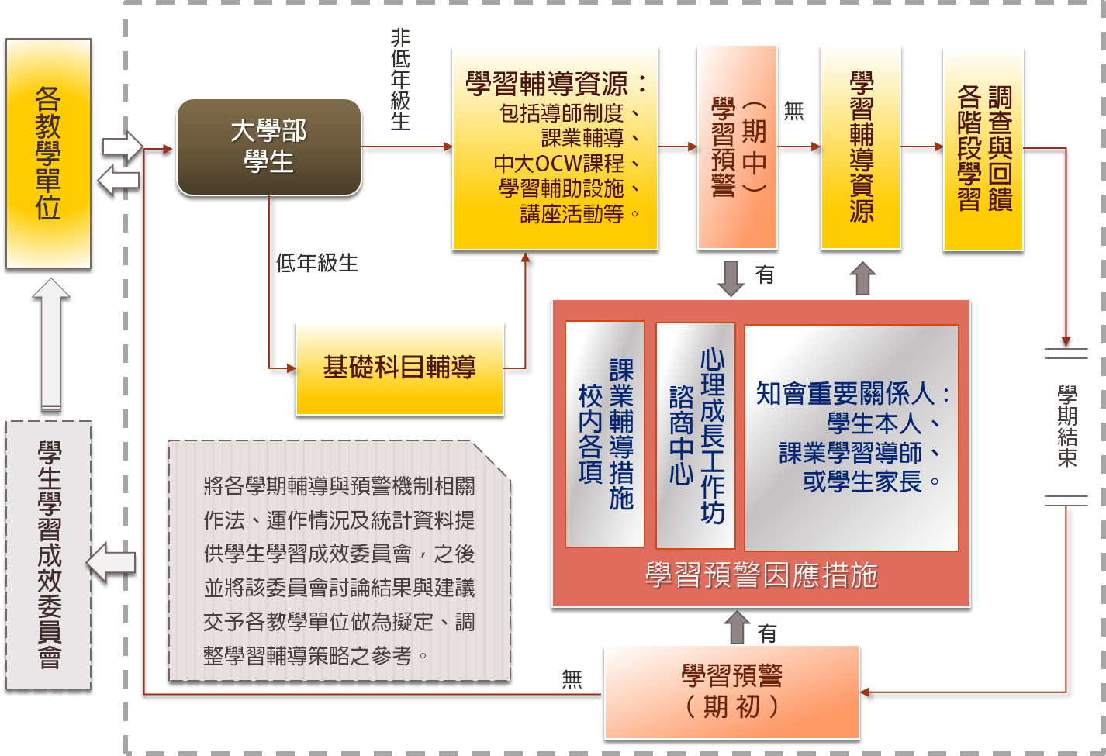
資料3-2-1 校方學習輔導制度及預警機制
校方推動學習輔導與預警機制圖
校方推動學習輔導與預警機制各項說明：
為協助並確保本校學生在校期間能享有適切、充分的學習軟硬體資源配置，本校依據各級教學單位、教學事務綜理單位及生活輔助單位性質，規劃校級推動學習輔導與預警機制，期以確實並有效協助學生提高學習成效，又鑑於各學系專業訓練考量不同，且依據大學法自主精神，各單位同時保有大方向以下彈性調整此項機制運作方式。
課程輔導規劃部分，因各學系屬性不同，各有其針對該學系之專業必修課程考量，而除了專業必修課程，為使每位大學部在校生擁有更多面向的基礎素養，以協助未來於各專業領域的彈性及創意思考發展，大學部大一、大二低年級學生除專業必修科目以外，亦須修習由各專職單位所規劃的基礎共同課程：包括通識教育、語言相關、大一國文、大二歷史、微積分聯合教學、普通物理及體育等課程。依此，本校推動學習輔導與預警機制實施對象除全校大學部同學，並從大學新生入學開始便針對低年級同學規劃基礎科目輔導項目。各項相關機制說明如下：

- 基礎科目課輔
  - 準大一新生暑期先修課程
為奠定準大一生核心學習能力，幫助提早適應大學生活，本校除了提供英文外，近年更增開程式設計、經濟學、日文暑期預修課程，更添多元選擇。
  - 聯合微積分教學、課後輔導和導入課程模組
微積分乃大學理工與管理科系學生學習極重要之基礎共同科目，本校數學系在辦理聯合微積分教學之外，也提供本項課後輔導給修習微積分之學生，由高年級或研究所學長姐擔任教學助教，針對原文閱讀及課程學習上之各項疑惑和困難提供協助。107年度起，微積分和普通物理採用模組化教學，將課程系統與模組化，分切成數個單元（普物分成力學、電磁學、光學、現代物理；微積分分成微分與積分）。讓某一模組不及格的同學，於寒暑假補修該模組的內容，通過該模組之考試即可獲得該課程之學分，無須花整個學期重修全部內容，亦減低擋修後續專業課程之發生。
  - 語言中心英語課程學習輔助：自學引導、諮詢協助、進修補強
提供自學獎勵辦法和自學資源平台，透過各樣課外活動、競賽引導學生利用各項自學資源於課後持續英語學習，同時持續開發與專業學用相關的ESP課程和數位化教材，以確保學生之學習吸收成效與學習自信。語言中心教師於每週固定時間提供英語學習諮詢服務，除一般性學習問題外，並有針對準備留學及申請國外研究所的諮詢服務。除此之外，本校學生通過四學分大一英文必修課程後，尚須選修兩學分之英語必選課程；未通過校訂英文能力檢定畢業門檻者，語言中心亦開設「進修英文」供選修；另外，亦有相當多元的第二外語可依照學生需求選讀。
- 學習輔導資源
  - 導師制度：系所導師、專項輔導導師
為落實導師制度，修訂完備的「導師」輔導法規、持續推動導師輔導選課制度，發展「導師輔導資源系統」功能，建立導師獎勵制度，辦理系所導師輔導知能座談及全校各院導師工作委員會議，推廣諮商中心資源及學生轉介機制。學務處為擴大激勵熱心教師參與學務處學生軟實力之培育，推動增設專項輔導導師並完備獎勵制度，發展導師制度特色並讓導師受到尊重與肯定，。
- 系所導師：本校1萬2千多位學生，有500多位導師，平均每位導師輔導20多位學生，為增加導師與導生間互動，學生每學期選課時必須向導師領取密碼卡，導師可藉以了解導生在選課、學習上的問題，提供諮詢。另外，在師生互動期間，若發現導生有任何特殊需求，可視情況與諮商心理師討論，並轉介校內相關單位。
- 專項輔導導師：
服務學習導師─指導各類服務學習課程(包含必修0學分服務學習課程，或選修、通識等服務學習課程)，透過課程規劃與設計，啟發學生體認服務學習的理念與內涵，鼓勵學生發揮專業能力為弱勢服務，並從服務過程中培養同理心與社會關懷心等軟實力，回饋社會。
職涯導師─提供學生職涯發展諮詢與輔導。協助學生職涯規劃與就業輔導，以培養新世代的核心就業力，包括職涯諮詢與結合系所需求擔任職涯輔導，協同合作規劃窗口，落實職涯輔導內容符合系所特色需求；借助豐富多樣的活動形式，討論與諮詢、案例分析、面試及履歷健診、課外交流、企業參訪、職場體驗等各種方式交流職涯歷程。
系學會導師─建立系學會導師與系學會成員互動管道，藉由每學年「系學會評鑑暨成果展」交流，啟發系學會團隊互惠能力，並強化活動辦理創意與經營模式，促進學生參與課外活動，培養學生領導才能及自治能力。
宿舍導師─提供學生住宿生活與學習輔導。指導宿舍幹部自治領導能力，辦理宿舍特色活動；深入瞭解學生生活、活絡宿舍，促進宿舍人與人之交流，讓宿舍成為生活學習的地方。
體育導師─提供學生體能活動輔導，培養個人從事規律運動和團隊合作精神，並引導學生將運動精神和習慣融入日常生活中，以提高學生日後對於終身運動生涯規劃的能力，包括：校隊指導、各項運動競賽。
  - 課業輔導：一對一(多)課後輔導
為協助大學部學生突破課業學習之瓶頸，並提升學習成就，教務處教學發展中心辦理一對一(多)課後輔導，優先補助獲學習預警和其他原因造成學習弱勢者，以完善學習歷程記錄為主軸，幫助學生和助教間有效達成教學目標和促進學習。此外，為協助校內教學助教精進教學相關知能，教學發展中心於每學年開學之際辦理教學助教研習會，期以強化助教教學輔導知能，協助提升校內教學及學生學習成效。研習內容包括：教學助理教學工作經驗分享、相關教學知能課程、教學輔導心理相關課程。
  - 數位學習資源：中大開放式（OCW）課程
為提供更多元之學習內容，教務處教學發展中心設置開放式課程網站（網址：http://ocw.ncu.edu.tw），整合校內所有線上課程，包含開放式課程(OCW)、課程模組與磨課師課程(MOOCs)，不定期於官網和Facebook粉絲專頁推出課程訊息及相關新知。基礎共同科課程內容豐富，提供微積分、普通化學等基礎線上課程，亦匯集多位傑出教師及特色課程和校內各式精彩主題演講，創造零空間、零距離、不受限的雲端學習環境。目前站內提供資源有：20門課程模組、42門開放課程和逾200場演講影音，皆可免費選看或下載。
  - 圖書資源與學習輔助設施
自97年加入臺灣學術電子書暨資料庫聯盟，近年更推動學位論文e化，節省論文典藏空間，提升讀者便利使用環境，就藏書量而言，於圖書館機構典藏全國排名逐年遞升(105至107年，分別是第五名、第三名、第二名)，並於107年達到全球排名第26名。總圖書館閱覽席位計1156席，中正圖書館2樓設有視聽資料室，提供語言學習應用軟硬體設備，並提供自習空間，閱覽席位150席；總圖書館並接受小團體申請團體討論室；各教學單位依據空間規劃，提供不同形式之個人自習及團體討論空間。（請各單位自行補充）
  - 講座活動：課業學習技巧、生活與情感調適、學習態度與其他
- 系上相關講座與活動：
- 校內其他單位：（請各單位自行補充）
校內各項學習講座大多提供學習時數，除留意學系公告、校內各實體或電子公佈欄，同學亦可上學務處課外活動組網站查詢當期各項資訊。以下為校內各單位常態學習活動介紹：
教學發展中心─以往為協助各階段同學跨領越學習瓶頸，並增廣各面向學習知識與經驗，每學期與校內教師或校外專業講師合作，辦理不同學習系列講題，主要包括有：新生入門、研究生學習與生涯知能講題，並邀請優秀助教及學長姐主持讀書方法講座。107年度為教學發展中心針對學生學習活動推動策略上的轉捩點，為配合推動本校高等教育深耕計畫，從以往主辦或協辦全校多元化的學生學習活動，改以針對「學生自主學習」的支持系統，推動創意(實作)學生社群的主題式學習活動和相關配套措施。除了完成第三期的院系自主學習空間擴散，更進行相關培訓、參訪活動，主要以桃園市區域為主，並與桃園市政府青年事務局多有計畫合作，讓學生具備自主營運、議題解決和社會參與等跨領域能力。
全校創意自主空間之推廣分期表
時期 | 建置空間 | 成果
2015試驗期 | idea Space(O-314)、idea Garage(O-202) | ※教學創新、學生社群和空間資源建置成果，全數整合於中大創意園區官方網站：https://sites.google.com/g.ncu.edu.tw/ideancu/%E9%A6%96%E9%A0%81?authuser=0
2016第一期 | idea Garden（艾迪爾花園）
2017第二期 | idea Slip(O-313)、idea Stage(O-312)、魚躍軒(O-311-1)、鳶飛堂(O-311-2)
2018第三期 | idea Glovage（國際學苑）、idea SHOW(O-214)、idea me（機械系點我）、ideaWerk （機械系點子工坊）、ideaMaker （機械系點子創客）、ideaRobotics（數學系機器人創點子）、idea Hakka（客家系新客棧）
2019第四期 | 遴選全校7個系所成立idea系列空間教室
2020第五期 | 教研大樓創意創業學院總基地(IDEA School)
諮商中心─提供心理健康座談資源，由各系所或導師視學生需求提出申請，座談主題包括自我照護、情感或人際關係、情緒或壓力調適、時間管理和生涯規劃等。另編製學習心理相關主題手冊，如學習導航光碟（微積分、大一英文、普物與工數等基礎重要科目之學習策略），中大學生時間管理寶典等，供學生參考。
語言中心─每學期提供多場英語學習活動與講座，如English Café、English Corner、英文主題講座、英文繪本說書人等，讓學生於課外獲得更多英語學習機會，以精進自我之英語實力。
職涯發展中心─邀請各行各業的專業人才或頂尖人士，分享其職涯經驗與專業，內容包含自我探索、產業新知、職場工作術、人格天賦與態度、就業準備等，期望能幫助本校學生瞭解職場現況、產業趨勢分析、職場權益等就業細節，並透過職涯核心能力系列課程協助學生循序漸進增強就業競爭力，使大學四年的職涯學習更具整體性及脈絡性。
圖書館─為協助同學利用本館各項資源，每學期舉辦認識圖書館、各院圖書資源利用課程及核心資料庫教育訓練，更以主題書展、行動展覽、借閱排行榜和電影賞析等互動、多元方式呈現，吸引學生看書、借書、用書、愛書。除了舉辦各項推廣活動邀請專家學者到校專題演講，各類藝文展覽充實同學人文素養，紓解課業壓力外，亦提供課程成果公開展示的空間。圖書館除支援同學的學術研究亦豐富同學的休閒生涯。
- 學習預警
  - 期初預警：預警上學期整學期成績
每學期開學六週內，由教務處註冊組發函通知前一學期不及格學分數達三分之一（含）以上之學生家長，並將名單送交各學系，俾便了解學生學習情形。
  - 期中預警：預警當學期期中學習成績
由教務處協助各大學部推動期中預警。各學系可自行評估最適方案，針對大學部以下學生做相關預警輔導工作。教師可於預警系統作同學成績登錄，並可備註說明同學成績預警狀況並給予建議，同學可先行了解系上預警辦法，並於期中考後上PORTAL網站查詢個人預警結果。此機制為協助同學檢視個人學習狀況方式之一，被預警與否，不必然等同期末最終成績結果，請同學勿以期中預警狀況，作為個人課業成效的唯一指標。
- 學習預警因應措施
  - 知會重要關係人
- 學生本人：本校學生均可透過學校入口平台PORTAL，於期中考後查詢當學期各學科期中預警情況；若為被預警學生，依據各學系實施辦法，再另以電子郵件提醒學生本人調適學習狀況，並於信內提供校內相關輔助資源資訊。（請各教學單位自行補充、修改）
- 系所導師：校內導師系統與期中預警系統做連結，導師可透過導師系統於第一時間查看導生學習狀況。各學系依據實施辦法，另以電子郵件通知導師該導生學習狀況，並於信內提供校內相關輔助資源資訊。（請各教學單位自行補充、修改）
- 學生家長：期初預警，則統一於每學期開學六週內，由教務處註冊組發函通知前一學期不及格學分數達三分之一（含）以上之學生家長。期中預警部份，依各學系之預警辦法決議是否以郵件寄送方式，將被預警狀況通知學生父母。（請各教學單位自行補充、修改）
- 諮商中心關懷信：諮商中心與教務處合作，寄發成績預警通知時，隨函附上諮商中心關懷信，提醒家長和學生本人若學習狀況受到個人情緒或心理因素影響，歡迎使用學校心理諮商資源。
  - 心理成長工作坊
辦理多元化的心理成長工作坊與團體心理測驗活動，一方面協助學生對自我有更深一層的探索與認識，另一方面也讓學生有機會與諮商中心初步接觸，破除學生對諮商輔導的陌生感與刻板印象。
  - 課業其他相關支持措施
基礎科目輔導部分，普物及微積分課後輔導於期中考及期末考前視情況做增班安排。（請各教學單位自行補充現行配套支持措施，以下供參）
1. 選課與課業學習諮詢機制：教師在開學後第一週，盡量留校以便學生選課疑問之解答與協助。學生可向導師、專題研究指導教授或任課教師，諮詢有關選課及生涯規劃課題，導師、專題研究指導教授或任課教師等皆將協助學生規劃、修習課程及專題研究之安排。
2. 課堂學習諮詢機制：每位教師均設有office hour，並明訂於課程大綱中，除於每學期開學前上傳於校方之課務系統供同學參考之外，並於每學期第一次上課時宣佈。必修專業課程均設有課程助教，提供修課同學另一個請益管道，並針對大學部專業必修課程增加習作課，習作課是由碩博班學生擔任助教回答學生任何習作上的問題，並協助解答任何學習上遇到的瓶頸。
3. 預警追蹤和介入機制：對於必修科目重修之學生，若教師於不定期點名中發現重修生有無故缺席之情形，透過電話通知學生家長，並加以協助改善。大一新生微積分及普通物理成績不佳者，要求同學務必參加學校所開設之微積分及普通物理補救教學。持續落實前項機制，請教師協助學業成績表現不佳之同學。
- 各階段學習調查與回饋
  - 學期教學回饋：期中回饋、期末評量
本校為促進師生交流、落實學習協助，於期中考前後實施「期中教學回饋」但不列計教學評量分數，目的讓教師在期中能即時瞭解學生學習狀況，並接收學生課程教學上的建議，以即時調整教學形式與內容，協助學生更有效的吸收課程資訊。在期末，則實施線上「期末教學評量」，內容包含量化評分與質化意見，以做為教師日後教學之參考。
  - 英語授課學習調查問卷
為建立英語教學課程評估機制，以提升教師教學及學生學習成效，並做為各級課程委員會之規劃參考，辦理英語授課課程之學生問卷調查。問卷調查以研究所英語授課之課程為對象，於學期末進行紙本問卷發放與回收，並進行後續統計與分析，統計結果，提供課程委員會做為推動英語授課課程規劃之參考。
  - 中大學生學習成效問卷
為瞭解與評估學生之校級四大基本素養（專業、學術、職場、做人處事）具備程度與整體學習情況，教務處與學習所、校務研究辦公室合作，發展本校專屬學習成效問卷，包含大一問卷及大四畢業生問卷。藉由此學習成果導向設計之問卷調查，除分別瞭解大一、大四學生之學習情況，亦可進一步對照分析中大學生從大一到大四畢業的素養成長情況及學習經驗，提供學校各項教學及學習策略之改善參考。
- 學生學習成效委員會
定期召開校級學生學習成效委員會，該會邀集教務處、學務處、校友中心等相關處室單位，針對校內各項學習輔導措施、預警機制、職涯輔導、校友追蹤之運作情況，以及各項學習調查統計資料等，進行專案報告供委員參考(包含本校教師、學生、雇主、校友代表，以及校內外教育學者專家等)，並進行後續評估與討論各項學習成效制度措施，擬訂未來策略方向，以確保學生學習品質與提升學習成效。
- 各教學單位
學生學習成效委員會將評估結果知會各單位，並請各單位針對各項分析結果及建議調整各項學習輔導策略。（請各教學單位自行補充、修改）
備註:
1. 資料3-2-1為校方推動學習輔導與預警機制各項說明，提供效標3-2持續並有效執行學生課業輔導及生涯輔導的報告書參考資料。建議各教學單位可依單位狀況自行刪減或修改內容。
2. 因各教學單位學習輔導資源、學習預警因應措施等會有所不同，可依據不同項目請各教學單位自行補充或修改。

資料3-3-2 系(所)導師制度與其他輔導特色
一、系所導師制度
本系(所)為有效發展導師輔導工作特色，依據本校導師相關法規訂定導師制度，善用各項學生輔導資源，與全校輔導網絡有效緊密連結，促進與維護學生身心健康及全人發展，並健全學生輔導工作。
(一)法規和相關支持措施
依據本校「教師擔任導師辦法」訂定「導師制實施細則」，並成立「導師工作委員會」推展本系(所)導師制度。導師配對採班級制(家族制、自選導師)，全系(所)學生共OOO人，設有導師OO人，平均每位導師輔導OO位學生。
1. 大一新生入學輔導：由學務處主辦，本系學長姐擔任輔員。特安排大一導師時間簡介教學、環境、大學學習態度及方法之轉變。
2. 研究生新生心理適應座談：導師鼓勵碩一及博一新生參加，邀請教務處、研發處、國際處及圖書館簡介，並協助新生學習如何覺察和照護自我的身心狀態，並能適度紓壓或適時求助，以順利適應研究所的生活。
3. 大學部導師輔導選課，提供學習輔導：透過選課輔導關懷學生學習情形與職涯興趣；與導生建立支持性的關係，協助學生因應學習環境。並運用本校職涯輔導資源。如導生如因某些困擾，產生情緒的問題，已影響其課業及生活，轉介諮商心理師協助同學渡過低潮。
4. 大學部班級座談＆研究生心理座談：與諮商中心合作辦理，座談主題：包含心理成長主題及特別企畫講座，講師陣容為心理師或專業講師。諮商中心編印「學習導航手冊」光碟版、「時間管理手冊」及「研而無礙手冊」，提供學生學習策略大補帖，提供學生索取。
5. 專項輔導導師：學生在求學過程中，當遇到難題時，總希望有人能指點迷津；遇到困惑時，也希望能有前輩解惑。學務處特別設立專項輔導導師協助同學。每學年度與學務處合作，分別推派對輔導有熱忱的老師擔任系學會導師、服務學習導師、職涯導師、宿舍導師，與學生分享其個人生活與求學經驗，傾聽同學所面臨的困難，並以師長的人生歷練，幫助學生從不同角度看待問題，進而勇於面對挫折，學習解決問題。

(二)善用導師輔導資源
1. 輔導資源系統平台：提供導師查詢導生學習資料，包括學籍資料、期中成績預警科目及1/3、1/2紀錄、歷年成績、學期選課、畢審資料等。導師可以運用在認識導生、與學生談話、導師輔導選課及輔導紀錄。(網頁連結：http://www4.is.ncu.edu.tw/osa_teacher/或portal->學生輔導服務->導師輔導)
2. 性別平等教育宣導：與本校性別平等教育委員會合作，協助推廣性別平等教育，安排性平講座提升本系師生的性別平等概念，張貼拒絕性騷擾海報，發放性別友善校園手冊給本系全體師生。
3. 辦理導師輔導知能座談：本校採取全校性講座以及系所座談雙管道同步辦理，讓更多的導師得以提升學生輔導相關知能。申請諮商中心運用系務會議時間辦理，主題包括：導師輔導資源系統簡介、轉介手冊簡介、學生課業危機預警、性別平等教育及學生常發生之心理困擾主題，提供導師輔導技巧研習及轉介資源，以充實導師輔導知能。並鼓勵導師參加全校大一導師座談、新進教師研習及諮商中心辦理之導師交流活動。
學期 | 主題 | 講師
107-2 | 我的輔導經驗 | 林旖旎教授  國立清華大學師培中心、教育心理與諮商系  蔡佩芸教授  國立中央大學電機系副系主任、優良導師
107-1 | 校園內的自殺防治 | 陳淑欽心理師  馬偕醫院自殺防治中心臨床心理師
106-2 | 夜夜好眠的自療處方 | 詹雅雯老師  中原大學心理系助理教授
106-1 | 戰勝網路成癮-給手機族/網路族的完全攻略 | 林煜軒醫師  臺大醫院精神醫學部兼任主治醫師  臺大醫學院醫學系精神科助理教授
105-2 | 從學權談校園法律-師生彼此間的紅線分寸拿捏 | 柯志堂學務長  德明財經科技大學會計資訊系法學副教授兼任學務長
105-1 | 學生常見精神疾病的辨識與處理 | 陳炯旭醫師  陳炯旭診所院長、台灣精神醫學會專科醫師
4. 導師輔導意見調查：本校於導師輔導選課結束後，請同學線上填寫導師輔導意見，並分析成果供導師改進之參考。
5. 系所傑出導師、優良導師暨單位獎：為表彰服務績優之導師與推行導師工作卓越之單位，本校特訂定「優良導師獎勵辦法」，每學年辦理乙次。本系(所)歷年得獎紀錄如附件。(http://love.adm.ncu.edu.tw/NCU_counsel/tutor-award.php)
6. 優良專項輔導導師和優良服務學習單位：激勵教師參與輔導及培育學生軟實力特設置專項輔導導師，服務學習導師、職涯導師、宿舍導師每名每學期視績效支給獎勵金。每學年再評選出優良服務學習單位及優良專項輔導導師。歷年得獎紀錄如附件。(http://love.adm.ncu.edu.tw/NCU_counsel/tutor-award2.php、http://love.adm.ncu.edu.tw/NCU_counsel/tutor-award3.php)
二、指導教授輔導機制和資源 (研究生)
1. 專題討論：各學術分組的「專題討論」為研究生在修業期間每學期均須修習且通過之課程，此課程邀請具實務經驗之系友及專家學者演講，講授產業界最新趨勢；或讓學生上台報告其研究內容，以練習其簡報能力及瞭解其他同學所研究之問題，拓展學生的視野。
2. 專題研究：研究生通過論文口試前，須在指導教授指導下修習「專題研究」，透過研究團隊會議或單獨面談指導等方式，協助研究生克服困難，完成研究論文，為教授與研究生之間最重要的互動機制。
3. 論文撰寫指導：研究生撰寫論文期間，一周至少O次與指導教授討論論文之內容，並予以修改。本系(所)亦開設「OOO」課程(或舉辦相關研習活動)，加強學生撰寫中英文論文之能力，或鼓勵研究生修習本校進階英文如摘要寫作等課程。
4. 設立系(所)研究生指導委員會：由系(所)主管擔任當然委員，推舉一位召集人，由其籌組委員會，綜理研究生學習、輔導、獎勵相關事項，並為研究生與指導教授間之橋梁，協助處理研究生與指導教授間互動可能產生的問題。
5. 課後教學輔導：平時除課堂上的授業、解惑外，要求授課教授每週需至少提供O小時的Office hour以提供學生對課業及其他問題的諮詢，期使學生在其學習成長的過程中可以得到適時的幫助。
6. 避免退學預警機制
(1) 由指導教授察覺狀況後，進行關懷與輔導，盡量與學生進行溝通試圖了解真正原因，若有必要性會告知父母並呈報系所主管。
(2) 會建議學生先申請休學保留學籍，並於每學期初提早聯繫已休學中的學生，告知復學申辦期程，及鼓勵學生辦理復學。
(3) 對於因故想放棄就學的學生，必要時可先休學保留學籍為緩衝，待問題排除後再復學；如為學生研究成果無法達到教授要求標準所致，則會先加強與指導教授之溝通，幫助其完成研究或實驗；如因經濟條件困難而有壓力之學生，本系(所)則積極提供和輔導申請各類獎助學金。
6. 生活關懷：研究生與指導教授不僅限於專業研究的討論，就學生課業、生活、學習、交友、心理健康、就業等項目提供關懷及輔導，並教導學生正確的做事態度和學術倫理等價值觀。
三、系(所)其他輔導機制和資源
(一)生活輔導
1. 系學會編整跨年級之學長(姐)學弟(妹)制(家族制)，以利學長姐與學弟妹之互動與學習。
2. 鼓勵並輔導學生寒暑假參與實習和實務工讀，系(所)老師亦提供建教計畫案之工作機會，以擴增學生之學習視野。
3. 導師安排導生聚會及師生聯誼活動，提供學生生活上的諮詢及協助。提供清寒學生在校工讀機會，並由導師關懷和輔導工讀情況。
4. 輔導每年編印系(所)刊及系(所)訊，培養學生之間的團隊精神與系友聯繫。
5. 設置獎學金委員會，由助教輔導學生申請各項獎學金。
(二)職涯輔導與徵才資訊轉介：業界常通過系所辦宣傳徵才資訊；每年舉辦系友回娘家活動，邀請系友回校演講，並和學弟妹座談，協助瞭解產業最新發展與人才需求，提早做好生涯規劃；並向系友募款，以供補助學生學習活動的經費。
(三)外語輔導：想參加國際競賽與學術研討活動的學生，必須自行組隊成立英語自學小組，由本系(所)各個國際交流活動的帶隊教師擔任指導老師，每週定期和學生進行英語會話以加強口說能力。最終參加英語檢定考試達一定標準以上，才取得參加交流活動的資格，本系(所)根據檢定成績給予不同的機票與生活費補助。
(四)外籍生輔導
1. 透過加強海外宣導與回母國後之聯繫，以增進對本校向心力，如歲末定期寄聯繫卡，寄發相關刊物，畢業典禮當日舉辦家長座談餐會，招待家長並說明中大教育特色。
2. 僑、外生、交換生來台升學，常因語言障礙、教育制度或社會環境與母國有異，來台初期常有適應不良現象，故亦辦理歡迎座談會，或透過專任導師與學伴安排，協助註冊入學程序並輔導其適應學習和生活環境。東南亞地區部分學生需靠工讀所得才能支應日常生活費用，亦對此問題提供必要協助。
(五)轉學生輔導：本系(所)每學期舉辦轉學生聚會(座談會、餐會等)，瞭解課業學習與生活需要協助之處，給予每位同學鼓勵及回答關於學分抵免之問題，請高年級學長姐分享求學經驗，並向同學介紹本系(所)各項獎學金、國際交流活動、寒暑期實習、五年雙學位以及與校外姊妹校合作雙聯學位等學習資源，以期同學順利完成學業。
備註:
1. 資料3-2-2為校方推動導師制度和系(所)各項配套輔導措施說明，提供(系所)書寫如何與校級政策接軌之參考資料。建議各教學單位可依單位狀況自行刪減或修改內容。
2. 因大學部和研究生的導生措施有別，且各教學單位學習輔導資源、風險預防、因應措施等會有所不同，僅供各教學單位參考。

資料3-2-3 校方職涯諮詢機制及作法
本校職涯發展中心，以協助學生探索潛質、培養核心職場競爭力、追蹤職涯表現為目標，為使學生提早瞭解職場文化及發展趨勢，開拓職涯視野進而精進職涯專業知能，提供以下職涯輔導機制：
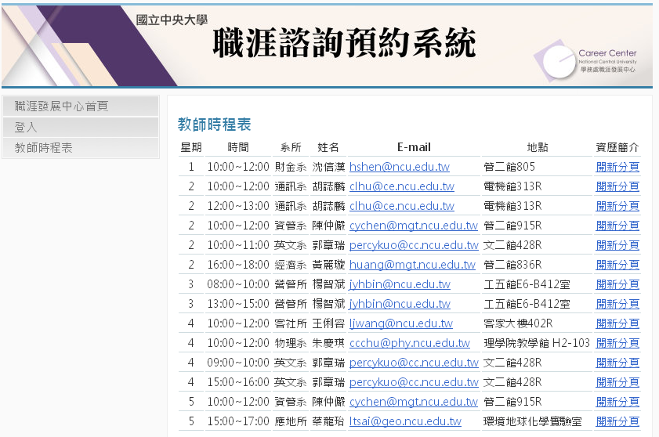
1. 職涯核心能力系列課程：以職涯發展核心能力為基礎，規劃本校學生職涯發展核心能力地圖，設計階段式系列職涯課程，逐步培養學生應具備之職場核心競爭能力，共有「自我認識與探索系列課程」、「產業脈動趨勢系列課程」、「職場體驗系列課程」、「職場隱藏版秘笈系列課程」、「就業知能與職能系列課程」、「生涯規劃系列課程」等六大類型，協助本校學生就業力提升與軟實力培育。
圖3-2-2-A 本校職涯諮詢預約系統網站頁面
2. 職涯導師、職涯業師諮詢輔導：透過線上預約制進行一對一的親授指導，針對學生個別能力與需求提供專屬諮詢輔導，經由深入及詳細的面談，協助學生釐清就業方向、規劃職涯歷程，並指導履歷撰寫及現場模擬面試。
3. 職涯適性測驗評量：運用UCAN、CPAS職涯適性測驗評量，協助學生了解自身特質與職場趨勢，引導學生及早探索並規劃職涯方向。
4. 系所合作職涯輔導活動：結合各系所專業知能與產業需求，以系所合作為核心，推行多元化職涯輔導活動，如職涯講座、企業參訪、學長姐座談、工作坊等，以專業領航角度協助學生培養自身職涯準備力，與職業市場順利接軌。
5. 多元實習輔導活動：透過實習媒合資訊平台建置、推展校外專案實習、辦理實習經驗分享座談會、企業實習招募說明會、推動海外實習及系列講座等方式，增加學生職場體驗機會，有助於縮短未來職涯探索期，提升其步入職場的適應力與競爭力。
6. 校園徵才系列活動：廣邀各產業類型優質企業參與，藉由舉辦企業說明會、企業博覽會、企業參訪等活動，促進學生與業界多元的互動與瞭解，增加學生職場探索體驗與媒合機會，拓展學生未來就業視野。
7. 其他職涯相關資源
(1) News GoodJob中央大學職涯電子報
提供職涯發展中心最新活動，讓同學可以隨時掌握各類職涯資訊，包含各類企業實習、國家考試、技能檢定及就業資訊。各類好文章推薦，以及經理人月刊-授權精選全文，供全校師生閱讀。
(2) 職涯與校園徵才志工招募與培訓
職涯志工一系列培訓包含活動企劃、主持接待、攝影剪輯、廣告設計等，提供校內學生多元學習機會，提升職涯必備能力。透過大型活動的策劃與執行，打造學生專業形象與自信。
備註:
1. 資料3-2-2為校方推動職涯機制說明，提供效標3-2積極執行學生輔導報告書參考資料。建議各教學單位可依單位狀況自行刪減或修改內容。
2. 因各教學單位輔導學生就業之情形會有所不同，可依據不同項目請各教學單位自行補充或修改。

資料3-2-4 校方完備就學支持系統和促進就學權益均等之作法
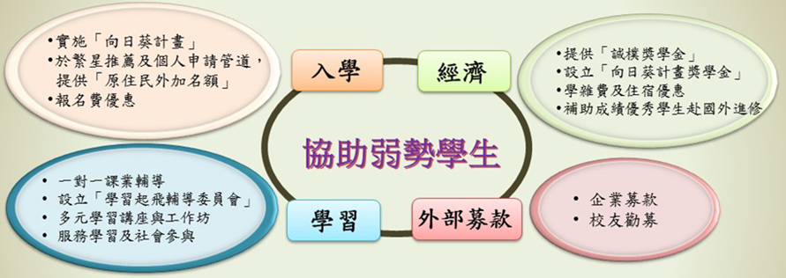
多元入學、經濟扶助及學習輔導是本校協助弱勢學生安心就學之三大支柱，本校自入學端即針對各類弱勢學生於不同入學管道提供優惠入學措施，並從經濟面、學習面及職涯與輔導面三個面向給予多元專項資源支持，強化學習扶助，消弭弱勢族群長久累積的無助感，促進弱勢族群向上流動並回饋社會，實踐教育機會均等理念，為培育弱勢學生盡一份心力。
*
*註：該名稱於107年已廢止，現稱安心就學委員會
（一）入學端
1. 低收入戶、中低收入戶及特殊境遇家庭學生：於個人申請管道增設向日葵聯合招生組，調降第一階段學測篩選標準，透過書面資料及個人面談之審查機制，提供優先錄取(達最低錄取標準者即列為正取)優惠，並於入學後提供4年、每年6萬，總計24萬元，自108學年度起並將調增為4年、每年10萬，總計40萬元獎學金扶助就學；另各學系組亦同時至少提供1個名額優先錄取低、中低及特殊境遇家庭學生。
2. 新移民及其子女學生：自105學年度試辦特殊選才入學，除招收具有卓越潛能或特殊領域表現之學生外，並優先招收境外臺生或新住民及其子女，增加不同教育資歷者多元入學的機會。
3. 原住民學生和身心障礙學生：各學系於繁星推薦及個人申請入學管道提供原住民學生外加名額，並透過適當的錄取標準及審查方式予以考量；本校各學系自94學年度起提供身心障礙學生升學大專校院甄試外加名額，提供身心障礙學生不需與一般學生競爭之就讀機會，並逐年增加外加名額。

（二）經濟面
1. 整合校內弱勢生相關獎助金及訂立相關獎補助辦法，106年度起將「清寒學生獎學金」更名為「誠樸獎助學金」，設有成績進步獎及不以成績為要件之清寒助學金，鼓勵學生逆境中力爭上游。自107年度起，屏除定額給獎之齊頭式作法，改採學業成績班級排名百分比與家庭經濟狀況綜合考評方式，彈性提高獎助金額，賡續開創更完善獎助機制。108年度起導入「安心就學支持計畫」，參與計畫同學需提出自我增能學習計畫書，除設定學業成績欲達成目標，並鼓勵參與提昇外語能力、社會實踐輔導、海外進修實習、職涯就業輔導、競賽拔尖獎勵等全方位之輔導機制；同時學期間每個月穩定且持續地補助生活助學金，降低弱勢生經濟壓力，落實以學習取代工讀之精神，更加專注於學習與多元能力之精進。
2. 低收入戶、中低收入戶、特殊境遇家庭及原住民學生等皆得以申請學雜費減免，低收入戶學生宿舍費全免。另設置「補助清寒學生出國研修獎學金」，引領弱勢生拓展國際視野。
3. 設有「中大清寒獎學金」捐款專項：為鼓勵企業或校友捐助，指定用途為獎學金者，皆不提撥10％入校務基金，全數回饋於學生。每年編列弱勢助學款項，並依弱勢生人數成長增加補助。
（三）學習面
1. 推動服務學習志工培訓及社團經營管理，讓弱勢生自主團隊至校外進行服務及參與校內外各項社團競賽，強化學生自我表達、問題解決、行銷管理、團結合作、自主學習等多元軟實力。
2. 結合宿舍導師深耕宿舍，輔導弱勢生進行宿舍管理，辦理「科普進宿舍」及「人文關懷系列」活動，從應用面向宿舍各科系的同學介紹科學知識，倡導科學方法並傳播科學思想；亦從國際視野、世界探索、非營利深化等導入人文關懷，拓展宿民多元視野。
3. 因應學習型態改變，提供專業學科課輔及多元數位學習方式-推動實體結合數位課程，整合至數位學習平台，培養自主學習能力。

（四）職涯輔導面
1. 透過職涯導師輔導及職涯業師諮詢服務，協助弱勢生了解自身特質與職場趨勢，並強化面試技巧、履歷撰寫及職場文化等就業知能輔導，提升弱勢生就業能力。
2. 提供職涯適性評量、職涯核心能力系列課程、學長姐座談、工作坊和專案校外實習等職涯輔導活動，引導弱勢生及早探索規劃職涯方向並強化學生就業知能與職能。
3. 舉辦校園徵才博覽會、企業說明會及企業參訪活動，提供職場探索體驗機會，協助弱勢生廣泛認識產業現況與未來發展趨勢，拓展未來就業視野。

資料3-2-5 本校多元獎助學金與助學計畫
本校設立之獎學金種類廣泛、特色多元，對外亦積極募款，期給予有需要同學更多的幫助。自103學年度第1學期開始，啟用新開發之「獎助學金暨工讀管理系統」，讓各項獎助學金訊息透過專用的系統介面，達到更廣泛的資訊公開，申請學生人數也相對提升。
(一)校內提供各項(入學、優異、助學)獎學金，簡單整理如下：
獎學金名稱 | 金額(元/人) | 名額 | 說明
國立中央大學大學部優秀學生入學奬學金 | 50萬 | 學測總級分佔全國百分之一以內，並以第一志願錄取且甄選總成績列該學系(組)錄取名額前百分之十以內者。
國立中央大學向日葵計畫助學金 | 12萬 | 由財團法人台積電文教基金會及羅久華女士（羅家倫前校長次女）共同贊助，支持經由本校向日葵計畫（大學個人申請向日葵甲、乙組）入學之低收入戶、中低收入戶或特殊境遇家庭之大學部一年級新生。
國立中央大學碩士班入學獎學金 | 3萬 | 本校大學部應屆畢業生，且大學前三年學業總成績名次列全班（組）人數前百分之十者。
國立中央大學博士班入學奬學金 | 視各學院系配合款而定 | 經本校博士班甄試、考試進入本校各系（所、學位學程）就讀或經核准逕修讀博士學位，成績優良且具有研究潛力之研究生。
校長獎學金 | 42萬 | 6~8 | 為促進學術研究，獎勵本校表現優異之博士班研究生，每學年遴選6~8名博士生。
國立中央大學優秀學生獎學金 | 2萬 | 60 | 獎勵本校表現優異具特殊成就或服務熱忱的學生，舉凡代表本校參加校際性、全國性或國際性競賽，成績優異，為校爭光者或各項創作、發明、設計專利或研究成果，對社會有重大貢獻，及參與全校性事務工作，或參與公共事務為校爭光，事蹟卓著、品學兼優，具服務熱忱者有具體事績者。每學期辦理一次。
國立中央大學朱順一合勤獎學金 | 10萬 | 至多13名 | 獎勵本校品行良好且學業或運動競賽表現優異學生，每學年一次。
國立中央大學蔡力行先生獎學金 | 10萬 | 10 | 獎助品學兼優之大學部學生，包含傑出領導獎學金(2名)及優秀學生出國研修獎學金(至多8名)
國立中央大學學生服務學習績優獎學金 | 1萬(個人)  2萬(團體) | 不定 | 每學年辦理一次，遴選服務學習績優個人及團隊。鼓勵學生積極參與具有服務學習精神與意義之活動。
國立中央大學國際服務學習獎學金辦法 | 2萬5,000~3萬5,000 | 不定 | 每學年辦理一次，遴選國際志工服務團隊。
國立中央大學學業成績優良書卷獎 | 5千 | 不定 | 獎勵各系各班前一學期學業成績優秀之在學學生，學期學業平均成績名列全班前五﹪，由學校主動頒發。
國立中央大學傑出領導獎學金 | 2萬 | 10 | 鼓勵學生學業與群育並重，促進學生熱心參與團隊活動，培育傑出領導人才，凡曾經擔任本校登記輔導之學生社團幹部、學生自治組織幹部、宿舍幹部、協助學校辦理大型活動或代表學校參與校外競賽、活動表現優異者。每學年辦理一次。
建德傑出領導獎學金 | 10萬 | 1 | 由校友李志仁先生捐贈。為培養學生組織、領導及創造之才能，鼓勵學生積極參與社團活動，以平衡目前教育上只對專業培養之偏失，而達到「通才」教育均衡發展之目標。
Scheidel Foundation捐助本校清寒學生助學金 | 8萬 | 2 | 限大學部學生(清寒、原住民優先)，每年級2名
沈式玉校友紀念獎學金 | 6萬 | 2 | 每學年辦理一次， 獎助本校大學部清寒優秀學生
郭秉文校長紀念獎學金 | 5萬 | 3 | 獎助本校大二以上清寒優秀學生
殷省三先生紀念獎助學金 | 2萬5000 | 5 | 每學期辦理一次，獎助本校大學部清寒優秀學生
國立中央大學安心就學計畫生活助學金(原清寒學生就學獎勵補助-誠樸獎助學金) | 學期間以每月4,000元為原則 | 不定 | 為協助經濟有困難的學生順利完成學業並鼓勵其向上精神，每學期辦理一次。
羅家倫校長紀念獎學金 | 10萬 | 6 | 曾任本校大陸時期校長羅家倫先生其次女羅久華女士感念父親與中大之深厚情誼，特捐贈美金伍拾萬元成立本項獎學金，以獎勵德智體群優秀之學生努力向學。限大學部二以上或碩二、博二學生申請。
國立中央大學補助清寒學生出國研修獎學金 | 1年至多25萬 | 2 | 提供家境清寒具低收入戶或中低收入戶之大學部清寒優秀學生赴國外知名大學進修研習機會。
1. 學雜費和住宿費減免、大專校院弱勢學生助學計畫、工讀助學金(含生活助學金工讀)、急難慰助(校內外)等方案，依相關規定辦理，請參照本校生輔組網頁：http://studentservices.ncu.edu.tw/wp/
2. 本校每學期約公告150種校內外獎助學金獎項(包含中大學術基金會各項獎學金、各縣市政府獎學金、各項財團法人獎學金)，相關訊息可參考本校獎學金申請網頁，網址為https://cis.ncu.edu.tw/Scholarship。

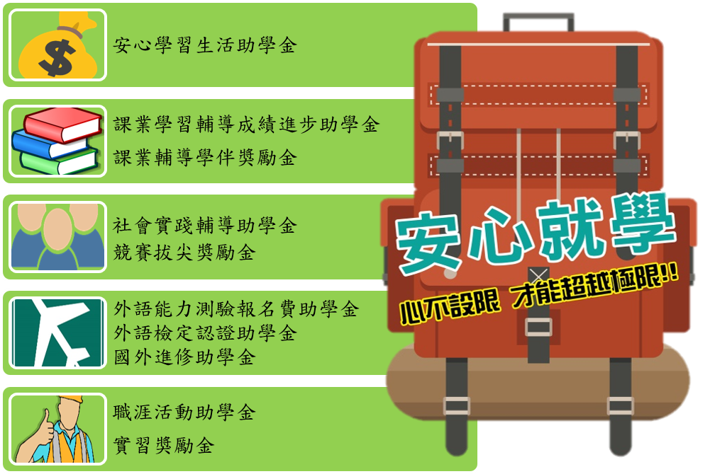
(二) 安心就學支持計劃
計畫專頁：https://ncu.edu.tw/ALC/（將於108-1學期正式上線）

本校辦理「教育部高等教育深耕計畫—提升高教公共性」，於108年度(107-2學期)起實施安心就學支持計劃，依據「獎助學金授予需配套以輔導機制」之原則，設置跨處室的安心就學委員會和其工作小組，以協助弱勢學生安心就學為目標，訂立「國立中央大學安心就學支持計畫補助暨獎勵辦法」，並整合各處室的資源。
透過「以學習取代工讀」的輔導機制，使經濟弱勢學生得以同時兼顧課業與生活所需，可藉由學習獎助學金的輔導機制，不再因打工而耽誤學習。另一方面，透過學習計畫和成果的導入並以多元獎補助鼓勵之，期使弱勢學生化被動為主動，能積極參與學習輔導、提升多元能力、順利銜接職場。由經濟面、學習面、生活面、職涯面等面向扶助就學，進而促使社會階層向上流動。提供生活助學金和各項獎助學金，如下：

獎學金名稱 | 金額(元/人) | 說明 | 承辦單位
安心學習生活助學金 | 領取該類獎助學金總額，每人每年以10萬元為上限 | 不符合前述助學計畫者，但符合安心就學支持對象者，每學期初須提交學習計畫（如：學業成績之表現，以及參與學習或就業相關輔導之學習策略），經申請審查通過後，學期間每月核發。 | 學務處生活輔導組
課業學習輔導成績進步助學金 |  | 1. 學生需接受由教學發展中心或課程老師媒合的課輔小老師15小時以上的課業輔導，並完成每次輔導的學習歷程檔案及期末學習成果報告後，得申請成績進步獎助學金。  2. 學生透過課業輔導，且學期學業成績有顯著進步者，經審核通過後，得核發助學金至多3,000元。 | 教務處教學發展中心
課業輔導學伴獎勵金 |  | 1. 成績優異且當學期擔任課輔學伴15小時以上，並完成該期間的學習歷程檔案及期末學習成果報告後，得申請學伴獎勵金。  2. 擔任課輔學伴，委員會依其成果表現，經審核通過後，得核發獎勵金至多6,000元。 | 教務處教學發展中心
競賽拔尖獎勵金 | 至多4萬 | 學在在完成校內、校外或國際競賽後，依其提交競賽得獎之成果報告與證明，委員會依其成果表現核發獎勵金。 | 教務處教學發展中心
社會實踐輔導獎助學金 | 5千 | 學生每學期須參加各類型學生學習護照活動，其中高階學習時數累計達 50 小時（含）以上，符合資格者，篩選前10名學生。 | 學務處服務學習辦公室
外語能力測驗報名費補助 | 每年補助2次為限，每次上限為1200 | 1.藉由英語學習諮詢輔導打破學生在英語學習上的困境，同時間辦理「English Cafe」、「English Corner」等活動，並由本校語言中心提供相關外語課程如「英語閱讀及朗讀」及「英語視聽會話」等，協助提升外語能力。  2.學生需報名參加相關外語能力測驗，並提交成績證明，始得補助。 | 國際處海外教育推廣組
外語檢定認證助學金 | 每年受獎一次為限，1千～1萬 | 1.除本校語言中心提供之課程，另透過國際處提供之相關資源，如:與外籍交換生進行語言交換學習平台等，針對前項參與外語能力測驗且成績達到標準之學生提供獎勵。  2.學生需報名參加相關外語能力測驗，並通過相對應等級之測驗，且須提交成績證明，始得補助。  (一)英語檢定認證第一級者，以獎勵10000元為上限。  (二)英語檢定認證第二級者，以獎勵5000元為上限。  (三)英語檢定認證第三級者，以獎勵2000元為上限。  (四)其他外語（日文、法文、德文）檢定認證獎勵依級數分別獎勵1000至6000元。 | 國際處海外教育推廣組
國外進修助學金 | 詳情請見國際處公告 | 學生需報名參加海外研修甄選，並符合成績及語言要求且通過審核者，始得補助。 | 國際處海外教育推廣組
職涯活動助學金 | 每小時得核發500元，每名5千為限 | 為強化學生就業力與職場知能，並充實自身之職涯軟實力，鼓勵學生參加職涯業師諮詢及多元職涯輔導活動，學生必須完成1場職涯業師諮詢，並檢附活動集點卡及佐證文件，經審核通過，得核發助學金。  2.參與職涯活動為原則。 | 學務處職涯發展中心
實習獎勵金 | 2萬～4萬 | 1.鼓勵學生參加校內專業實習課程或職涯發展中心所辦理之專案校外實習，學校與企業共同規劃學生之個別實習計畫，學生須滿足140小時以上之實習時數及成績85分以上，並檢附佐證文件，經審核通過，得核發助學金。  2.累積實習時數140~280小時，經審核每名至多核發新台幣20,000元；累積實習時數逾280小時，經審核每名至多核發新台幣40,000元。 | 學務處職涯發展中心

四、學術研究與社會責任項目
教師及學生之學術與專業表現，能展現出符合學術卓越與永續社會發展之辦學目標，評估內容包括學術專業能量之成果，或強調對於社會參與之結合度、貢獻度和其永續性。研究所可強調發展學術專業成果，並進行跨領域的應用或為社會服務之用；在職專班可強調學術與專業表現能與業界或公共領域議題發展結合，並能將專業實務應用於個人實際工作環境或貢獻於社會服務中。

(一)效標4-1、教師與學生積極從事學術研究和社會參與
1. 教師如何在其教學與研究中落實社會責任？學術研究創新和貢獻如何？（請填表4.1、表4.2、表4.3）
2. 請說明研究成果與專利技術應用於社會與企業界之情形？貢獻與成效如何？
3. 教師參與國內外學術研討會的情形如何？推動國際教學、研究交流合作的成果如何？（請填表4.4、表4.5）
4. 學生參與教師研究案的情況為何？（請填表4.6）

(二)效標4-2、系所提供優質學術和具社會關懷之學習環境
1. 如何鼓勵教師參加國內外學術組織或活動？獎勵教師研究制度為何？（請填表4.7）
2. 教師支援共同與通識教育或外系課程情況如何？成效如何？
3. 教師參與本校服務課程之具體成果或校內、社會服務之情形如何？

(三)效標4-3、自訂特色效標與實施成效1~2項
(至少填寫1項，請訂明該效標之名稱)
例1. 與其他學術單位或產業界合作關係是否密切？成效如何？
例2. 教師有規劃地積極爭取研究計畫之情形如何？對教師爭取研究計畫有具體之鼓勵辦法為何？成效如何？

表4.1 教師執行研究和推動大學社會責任相關計畫統計表
學年度 | 參與教師人數 | 計畫總件數 |  | 計畫補助  總金額
 |  | 國科會
 |  | 建教合作計畫
 |  | 教育部
 |  | 產學合作
註：
1. 若需完整呈現教師參與研究計畫資料，或需附相關教師研究計畫之成果，請另列表並以附件方式呈現，報告書中請放統計資料即可。
2. 若有其他計劃種類，請再自行增列。

表4.2 教師獲頒國內外學術或專業學會獎項表
獎項名稱 | 頒獎單位 | 受獎人(群) | 獎勵期間

表4.3 教師發表論文/著作/展演統計表
著作類別  學年度 | 期刊/專書  論文 | 研討會  論文 | 專書/專章 | 研究計畫/技術報告 | 其他可增列(展演、專利)
105 | 10 | 5 | 1 | 0

表4.4 邀請國內外學者訪問統計表
學年度 | 來訪學者人數統計 |  | 來訪目的統計 | 國家或地區統計
 | 國內 | 國外 |  | 例:  美國OO次
進行短期訪問、研
究、學術演講：
_______人次
擔任研討會或研習會之主講：
_______人次
提供研發技術諮詢：
_______人次
註：
1. 若需完整呈現國內外學者來訪資料，或需呈現相關學術活動內容及成果，請另列表並以附件方式呈現，報告書中請放統計資料即可。
2. 若有其他來訪目的，請系所自行補充增列。

表4.5 教師參與國內外學術活動統計表
學年度 | 教師參與學術活動及研討會次數統計 |  | 國家或地區統計
 | 國內 | 國外 | (例)美國：OO次
 | 國內 | 國外
 | 國內 | 國外
註：若需完整呈現教師參與國內外學術活動資料，或需附相關學術活動內容及成果，請另列表說明並以附件方式呈現，報告書中請放統計資料即可。

表4.6 學生專業表現和社會參與統計表
【表範例】學生參與專題研究計畫一覽表
執行年度 | 學生姓名 | 計畫名稱 | 指導教授
【表範例】學生成果統計表
班制 | 學年度 | 學生成果統計
 |  | 參與研究計畫 | 件
 |  | 專利申請 | 件
 |  | 獲獎 | 人
 |  | 獲獎或補助總金額 | 元
 |  | 國際交換生 | 人
 |  | 其他(發表論文、參與國內外研討會等)
 |  | 參與研究計畫 | 件
 |  | 專利申請 | 人
 |  | 獲獎 | 元
 |  | 獲獎或補助總金額 | 人
 |  | 國際交換生
 |  | 其他(發表論文、參與國內外研討會等)
 |  | 參與研究計畫 | 件
 |  | 專利申請 | 人
 |  | 獲獎 | 元
 |  | 獲獎或補助總金額 | 人
 |  | 國際交換生 | 人
 |  | 其他(發表論文、參與國內外研討會等)
註：
1. 若需完整呈現研究生專業表現資料，或需附相關學術活動內容及成果，請另列表說明並以附件方式呈現，報告書中請放統計資料即可。
2. 成果統計項目若有其他補充項，可再自行增列。

表4.7 說明校、院、系所提供教師執行計畫、研究獎勵辦法
一、校提供教師執行計畫研究獎勵措施：
國立中央大學教研人員教學、研究、輔導及服務獎勵辦法
國立中央大學學術研究傑出獎勵辦法
國立中央大學新聘傑出教研人員獎勵辦法
國立中央大學新聘卓越教研人員獎勵辦法
國立中央大學新進或年輕傑出教師及研究人員學術研究經費補助辦法
國立中央大學人社領域教學優良教師研究補助辦法
羅倫校長年輕傑出研究獎設置辦法
國立中央大學教師授課鐘點核計規定(第15條之二)：教師主持研究計畫得折抵授課時數。
二、系、院或其他提供予教師研究獎勵措施：
三、教師獲獎紀錄
【表範例】
學年度 | 獎項名稱 | 教師姓名
100-102 | 國立中央大學講座教授獎 | OOO

資料4-1-1 聯合國2030永續發展目標(SDGS)
SDGs、MDGs對照表及六大元素(全中文版可參考https://tinyurl.com/yyeu8t4r )
 | 6元素：D+5P | 17個SDGs | 8個MDGs
整  體 | Dignity  尊嚴 | 1. 在世界各地消除一切形式的貧窮 | 1. 消滅極端貧窮和飢餓T1
 |  | 2. 消除饑餓、實現糧食安全、改善營養和促進永續農業 | 1. 消滅極端貧窮和飢餓T2
社  會 | People  人群 | 3. 確保健康的生活方式、促進各年齡段所有人的福祉 | 4. 降低兒童死亡率T5  5. 改善產婦保健T6  6.與愛滋病毒/愛滋病、瘧疾以及其他疾病對抗T7,8
 |  | 4. 確保包容性和公平的優質教育，促進全民享有終身學習機會 | 2. 實現普及初等教育T3
 |  | 5. 實現性別平等，增強所有婦女和女童的權能 | 3.促進兩性平等並賦予婦女權力T4
 |  | 6. 確保為所有人提供和永續管理水和環境衛生 | 7. 確保環境的永續能力T10
 |  | 7. 確保人人獲得負擔得起、可靠和永續的現代能源
經  濟 | Prosperity  繁榮 | 8. 促進持久、包容性和永續經濟增長，促進實現充分和生產性就業及人人有體面工作
 |  | 9. 建設有復原力的基礎設施、促進具有包容性的永續工業化，並推動創新
 |  | 10. 減少國家內部和國家之間的不平等
 |  | 11. 建設具有包容性、安全、有復原力和永續的城市和人類聚落 | 7. 確保環境的永續能力T11
環  境 | Planet  星球 | 12. 確保永續消費和生產模式 | 7. 確保環境的永續能力T8
 |  | 13. 採取緊急行動應對氣候變遷及其影響*
 |  | 14. 保護和永續利用海洋和海洋資源促進永續發展
 |  | 15. 保護、恢復和促進永續利用陸地生態系統、永續管理森林、防治荒漠化、制止和扭轉土地退化現象、遏制生物多樣性的喪失 | 7. 確保環境的永續能力T8
治  理 | Peace  和平 | 16. 促進有利於永續發展的和平和包容性社會、為所有人提供訴諸司法的機會、在各級建立有效、責信和包容性機構
執  行 | Partnership  夥伴 | 17. 加強執行手段、重振永續發展全球夥伴關係  ─籌資  ─科技  ─培訓  ─貿易  ─系統性問題（政策和體制一致性；利害相關者；夥伴關係；資料、監督與責信） | 8. 全球合作促進發展 T12-18

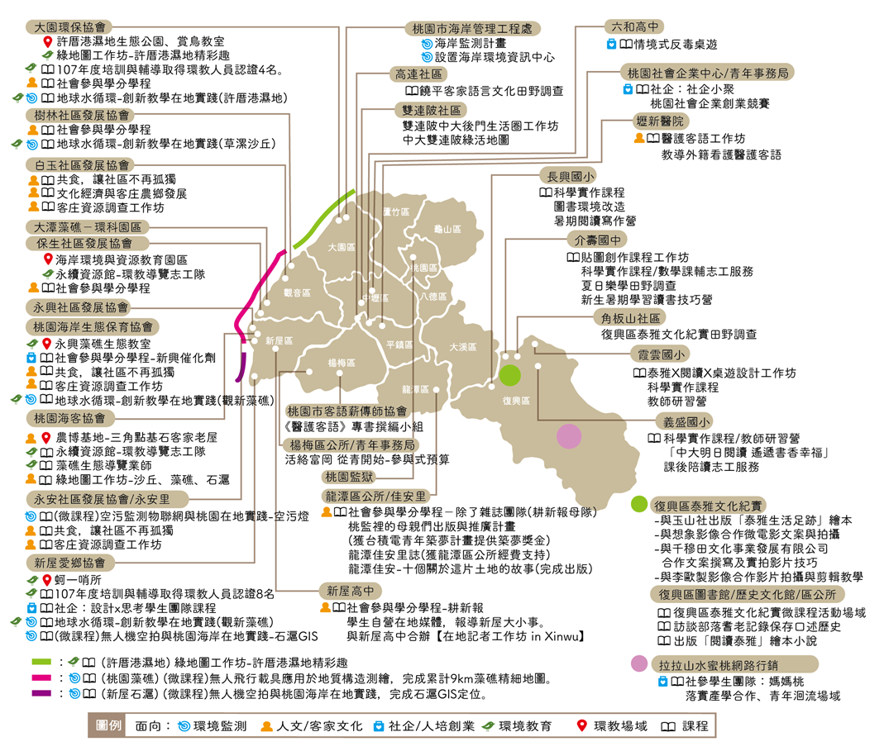
資料4-1-2 本校USR辦公室對大學社會責任之定義與計畫內容
大學社會責任的定義：「大學運用自身的專業知能，超越傳統的研究、教學、服務與輔導的核心功能以及法定要求，由師生親身提供社區具有在地特色的公共服務，以解決住民的實際問題」。
大學社會責任的核心價值：
專業（profession）：大學基於自身研究能量與成果，運用科學知識與嚴謹研究方法作為善盡社會責任的基礎。
實踐（practice）：善盡社會責任的執行場域並非在實驗室或教室，甚至是校內的學術研究工作，而是將師生帶領至校外，在實際社會場域，如在社區、工廠、中小學、部落等，與民眾接觸直接提供服務，體認被服務者的反應，建立師生與被服務者的同理心。
在地（locality）：大學社會責任的目標是解決在地社區的當前問題與未來困境，大學必須顧及在地住民的在地知識與能力特性，並與地方上的草根基層特色相互結合，因而大學師生所提供的服務，必須切合在地居民的現實需求與前瞻發展。
利他（altruism）：善盡大學社會責任的首要對象應是大學所在地區的少數、弱勢、分主流的團體與族群，師生以無私地、非營利性地、自願地為他人的福利為出發點。
註：資料來源為本校社會責任辦公室，更多計畫內容請詳見http://usr.ncu.edu.tw/。

五、畢業生表現與自我改善項目
為瞭解畢業生專業能力及就業情形，研擬並落實畢業生生涯發展追蹤機制、學生學習成效評估機制及蒐集相關內外部人員意見，以作為系所定期自我檢討與改善之依據。

(一)效標5-1、系所能建立學習成效評估機制，並整體評估畢業生表現
1. 畢業生生涯發展追蹤機制落實之情形為何？近5年畢業生流向問卷填答率如何？（請填表5.1）
2. 畢業生整體學習成效評估機制為何？（請填表5.2）
3.是否成立校友會、系所友會，組織及實際運作情形如何？

(二)效標5-2、蒐集利害關係人意見改善並規劃未來
1. 學生對整體教育品質及內容觀感為何？
2. 學生、家長、雇主及其他利害關係人以何種方式參與改善教學品質措施？學校如何因應其反應？
3. 針對系所務會議、課程委員會議、系所學習成效委員會議等之相關改善建議，執行改善與落實之情形為何？（請填表5.3）

(三)效標5-3、自訂特色效標與實施成效1~2項
(至少填寫1項，請訂明該效標之名稱)
例1. 畢業生專業能力符合系所教育目標之程度為何？
例2. 系所畢業生在校所學與畢業後就業之關聯情形？所學是否符合就業需求？
例3系(所)友建立聯繫管道與方法為何?
例4.系所是否成立系(所)友會，組織及實際運作情形如何?

表5.1 畢業生追蹤
(資料來源建議：系友問卷調查、校方校友資料庫、職涯發展中心學生畢業後一年資料及104人力銀行相關資料等)
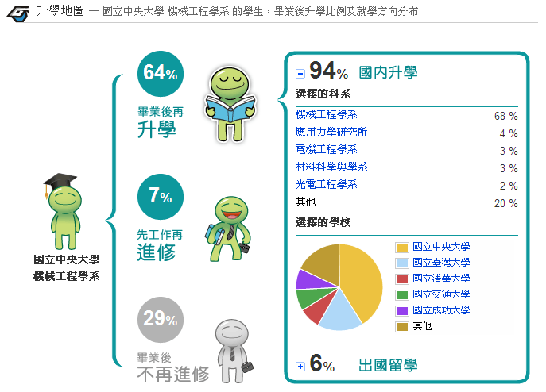
【範例:104人力銀行相關資料】

表5.2 畢業生學生學習成效分析與結果
一、畢業生問卷部分
1. 建議建立應屆畢業生問卷調查表，每年施測。建議問卷項目：
一、畢業出路
二、教育滿意度，對本系所之滿意度
三、教育目標達成度
四、自我核心能力達成度
五、其他寶貴建議
2.建議分析：105-107學年度大學部應屆畢業生「教育目標達成度」
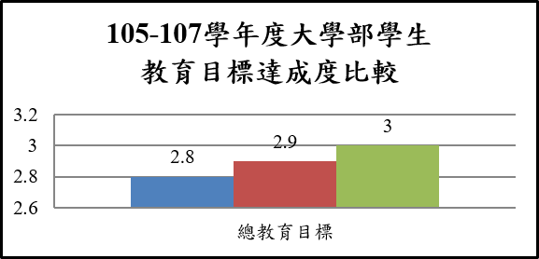
【圖範例】
105-107學年度碩/博生應屆畢業生「教育目標達成度」
105-107學年度大學部應屆畢業生「教育滿意度」
105-107學年度碩/博應屆畢業生「教育滿意度」
105-107學年度大學部畢業生核心能力達成情形
105-107學年度碩/博畢業生核心能力達成情形
二、整合式課程(Capstone course)成果
三、畢業生表現成果紀錄
(如畢業生證照種類通過情形、專題計畫傑出表現等)
註：
1. 以上為建議佐證資料，系所可提供更多元化評估畢業生整體表現資料。
2. 系所可依據需求自行設計及擴增問卷項目，以提升問卷內容度符合學生學習成效分析情形。

表5.3 SWOT自我分析表
內部因素
例如:師資、行政人力、學習資源及學術專業表現等
優勢(Strengths) | 弱勢(Weaknesses)
外部因素
例：學校整體發展、他校系所動向、研究領域走向、職業市場、政經趨勢等
機會(Opportunities) | 威脅(Threats)
因應策略(Strategies)
註：進行該分析時，應以前次受評至現今最新發展狀況做撰寫，請勿沿用前次評鑑報告相關內容稍作調整。

表6.1系級自辦品保結果認定檢核表
檢核項目 | 說明 | 系所執行情形 | 結果報告對照頁數與檢附佐證資料
1.自辦品保相關辦法與會議紀錄完備情形 | - 自辦品保相關會議或說明會（含檢討管考會議）有完整紀錄（含會議內容、委員出席表等，可註明超連結網址供委員瀏覽）。
 | - 自辦品保機制如於執行過程中有調整修正之情形，應予說明並檢附相關文件。
 | - 自辦品保相關法規修訂及公告與推動情形。
2.訪視委員遴聘情形 | - 訪視委員之邀請，符合自辦品保相關辦法之規定，且具專業性與公正性，並能謹守倫理與利益迴避原則。
 | - 提供系級實訪視委員名單及其學經歷相關完整資料。
3.自辦品保作業辦理情形 | - 自辦品保行政作業及流程管控運作情形。
 | - 自我評鑑報告之形成。
 | - 自辦訪視作業執行情形（應含實地訪視程序與申復機制）。
4.自辦品保結果之呈現與公布 | - 提出系（科）、所或學位學程自辦品保結果（且能對應本會評鑑結果），以及實地訪視報告，並能明確說明判定結果之依據。
 | - 自辦品保結果確實能指出系（科）、所或學位學程辦學優缺點與應興革事項。
5.自辦品保結果之改進 | 能依據所擬定之品質保證機制，提出自辦品保結果之改進措施與執行情形。
6.自辦品保檢討 | 對於自辦品保規劃、執行及結果之檢討

表6.2 系級審查意見檢核表
項目一：自辦品保相關辦法與會議紀錄完備情形 | 項目內容 | 檢核說明 | 建議準備資料
 | 1-1自辦品保相關會議或說明會（含檢討管考會議）有完整紀錄（含會議內容、委員出席表等，可註明超連結網址供委員瀏覽）。 | 系級自辦品保相關會議或說明會有完整紀錄 | 系級委員會/工作小組名單、系級自辦品保相關會議或說明會紀錄、其他
 | 1-2自辦品保機制如於執行過程中有調整修正之情形，應予說明並檢附相關文件。 | 如左列說明 | 相關佐證資料
 | 1-3自辦品保相關法規修訂及公告與推動情形。 | 系級自辦品保相關法規修訂情形之說明 | 系級自辦品保相關法規修訂會議紀錄、系級自辦品保相關法規公告紀錄、其他
項目二：訪視委員遴聘情形 | 2-1訪視委員之邀請，符合自辦品保相關辦法之規定，且具專業性與公正性，並能謹守倫理與利益迴避原則。 | 訪視委員之邀請，符合自辦品保相關辦法之規定 | 訪視委員聘任相關紀錄、訪視委員簽署之利益迴避同意書、其他
 |  | 訪視委員之邀請，能謹守倫理與利益迴避原則
 | 2-2提供系級實地訪視委員名單及其學經歷相關完整資料。 | 提供實地訪視委員名單及其學經歷資料 | 實地訪視委員名單（含學經歷）、其他
項目三：自辦品保作業辦理情形 | 3-1自辦品保行政作業及流程管控運作情形。 | 具系級自辦品保行政作業及管控運作情形之說明。 | 系級自辦品保作業時程表、其他
 | 3-2自我評鑑報告之形成。 | 具自評報告之形成過程與分工情形說明 | 自評報告撰寫分工表（含分工）、相關會議紀錄、其他
 | 3-3自辦訪視作業執行情形（應含實地訪視程序與申復機制）。 | 自辦訪視作業執行情形（含實地訪視日期、程序、委員出席） | 實地訪視流程表、實地訪視委員簽到表、申復處理作業相關會議紀錄、其他
 |  | 申復作業情形
項目四：自辦品保結果之呈現與公布 | 4-1提出系（科）、所或學位學程自辦品保結果（且能對應本會評鑑結果），以及實地訪視報告，並能明確說明判定結果之依據。 | 具系級自辦品保結果、實地訪視報告及結果判定依據 | 系級自辦品保結果判定依據、實地訪視報告及結果、其他
 | 4-2自辦品保結果確實能指出系（科）、所或學位學程辦學優缺點與應興革事項。 | 自辦品保結果能指出系（科）、所或學位學程辦學優缺點與應興革事項 | 實地訪視報告、其他
項目五：自辦品保結果之改進 | 5-1能依據所擬定之品質保證機制，提出自辦品保結果之改進措施與執行情形。 | 如左列項目說明 | 改進期程/相關會議紀錄/執行情形、其他
項目六：自辦品保檢討 | 6-1對於自辦品保規劃、執行及結果之檢討 | 如左列項目說明 | 互動關係人意見之蒐集與回饋資料、相關檢討會議紀錄、其他

肆、結語
(以簡要文字概括本次評鑑項目之總體表現，並酌述其反思和展望。)

